Panduan Praktikum Pengujian Perangkat Lunak
Iwan Awaludin
19760418 2001 12 1 004
Jurusan Teknik Komputer dan Informatika
Politeknik Negeri Bandung
2013

Contents
1 Instalasi Eclipse, Bugzilla, TestLink, Selenium 1
2 Mengenal Bentuk-bentuk Error 13
Syntax errors 13
Logic errors 15
Run-time errors 18
3 Pengujian Sederhana Stack Java, Kalkulator javascript 20
4 Unit Testing Coffee Maker (Black Box Testing) 25
5 Acceptance Testing Coffe Maker 32
6 Regression Testing Coffee Maker 43
7 Web Based Testing dengan Selenium 44
8 Presentasi Review Praktikum 47
9 Bug Tracking 48
10 Adhoc Functional Testing 52
10.1 Masalah Domain Objects 54
10.2 Use Case 55
11 Manual Functional Testing 62
12 Membuat Dokumen Requirement 71
13 Membuat Dokumen Test Case 74
14 Membuat Dokumen Test Plan 76
15 Membuat Laporan Pengujian 83
16 Presentasi Review Praktikum 2 86

Jadwal Praktikum
Instalasi Eclipse, Bugzilla, TestLink, Selenium
Pengujian Sederhana Stack Java, Kalkulator javascript
Unit Testing Coffee Maker (Black Box Testing)
Acceptante Testing Coffe Maker
Regression Testing Coffee Maker
Web Based Testing (local host)
Web Based Testing (remote host)
Presentasi Review Praktikum 1
Bug Tracking (bugzilla)
Adhoc Functional Testing
Manual Functional Testing
Membuat Dokumen Requirement
Membuat Dokumen Test Case
Membuat Dokumen Test Plan
Membuat Laporan Pengujian
Presentasi Review Praktikum 2

Praktikum | : | Instalasi Eclipse, Bugzilla, TestLink, Selenium
Waktu | : | 4 jam
Tujuan | : | Setelah melaksanakan praktikum mahasiswa:  - Mampu menyiapkan lingkungan pengujian  - Mengenal tools pengujian perangkat lunak dan cara menggunakannya
Peralatan yang dibutuhkan | : | - Installer JDK  - Installer Eclipse  - Installer Bugzilla  - Installer Testlink  - Installer Selenium  - Koneksi internet
Pra Praktikum | : | Bacalah petunjuk software-software yang digunakan dalam praktikum ini sebelum memulai praktikum dari lampiran
Praktikum
Instalasi Java
- Instalasi Java Development Kit. Pada saat modul ini dibuat JDK terbaru adalah versi 7 (1.7). Installer terbaru dapat diunduh dari situs berikut:
http://java.com/en/download/index.jsp
- Bila java SDK belum tersedia dikomputer anda, navigasi ke server praktikum untuk mengunduh installer.
- Install dalam folder yang mudah anda ingat, lalu pastikan bahwa java sudah masuk dalam PATH yang dikenal oleh system operasi yang anda pakai.
- Setelah instalasi selesai, restart computer anda
- Buka My Computer dan periksa direktori tempat anda tadi menginstalasi Java
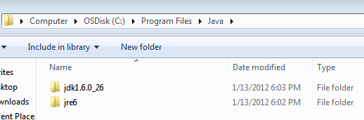
- Perhatikan ada jdk dan ada jre. Jdk diperlukan untuk membangun perangkat lunak baru sedangkan jre diperlukan untuk menjalankan program java tanpa perlu ada jdk.
- Periksa dalam folder JDK apakah ada program bernama java.exe dan javac.exe seperti pada gambar berikut
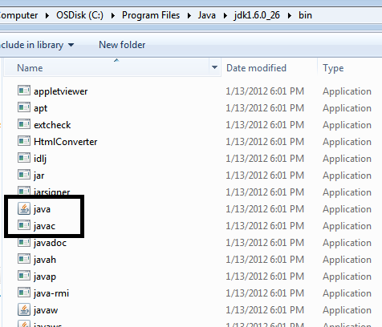
- Setelah itu kita periksa apakah kedua program tersebut sudah ada dalam PATH Windows.
- Buat sebuah folder di drive C:\ misalnya folder “code”
- Bukalah notepad, lalu salin kode berikut ke dalam notepad
class hello
{
public static void main(String args[])
{
System.out.println("Welcome to Java");
}
}

- Simpan sebagai hello.java dan periksa bahwa tipenya adalah All files
- Memeriksa instalasi java dengan mengetikkan perintah di bawah ini dari command prompt
C:\kode\java hello.java
- Bila PATH java sudah terdefinisi dengan baik maka akan muncul tulisan “Welcome to Java”
- Atau bisa juga dengan mengetikkan perintah berikut
C:\kode\java --version
- Command prompt akan menampilkan versi java yang terinstall dan diketahui PATH nya.
- Bila kedua cara di atas tidak berhasil maka java belum terinstall dengan baik. Perhatikan dan ulangi cara-cara di atas termasuk menyiapkan PATH program java.
Instalasi Eclipse
- Selanjutnya unduh installer eclipse dari server praktikum atau eclipse.org
http://www.eclipse.org/downloads/
- Install (ekstrak) file ke dalam folder yang anda inginkan.
- Carilah program eclipse dari dalam folder itu dan jalankan
- Ketika dijalankan eclipse akan membuka workbench. Dibagian kiri adalah project explorer dimana setiap project akan terdiri dari source, resource, binary, dan juga package. Dalam eclipse package disebutkan dalam folder (Netbean tetap memakai package). OS mengatur package dalam bentuk direktori/folder. Setiap package ada dalam satu folder.
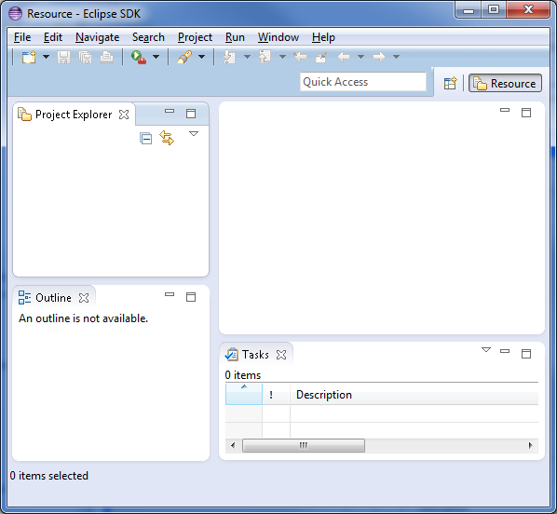
Gambar 1 Tampilan Workbench Eclipse
- File program bisa dibuat dalam folder (misal file berekstensi .java)
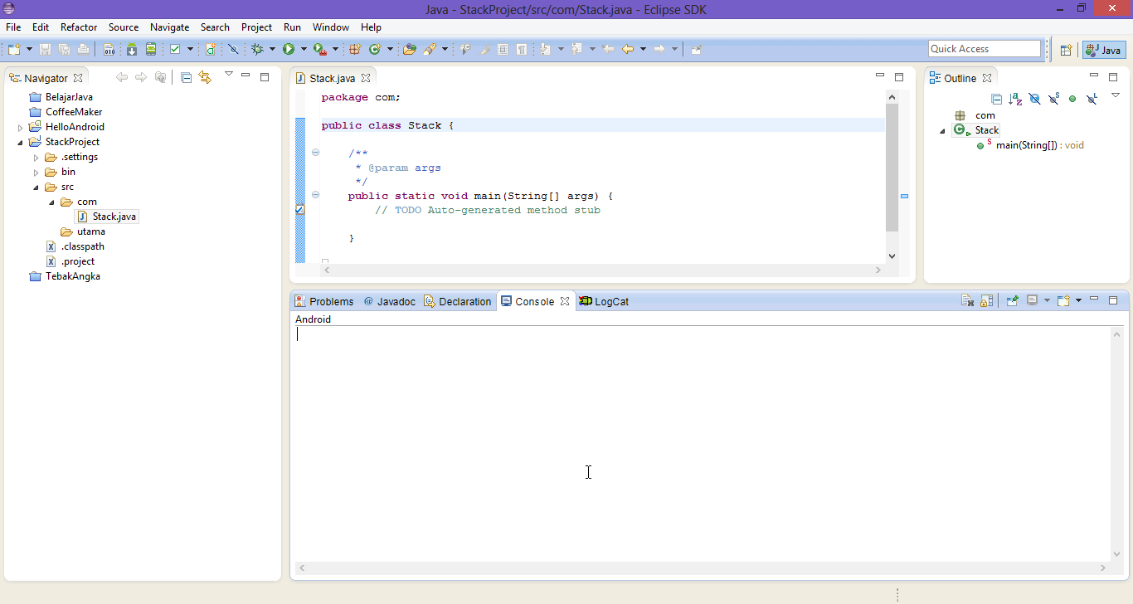
Gambar 2 Tampilan Workbench dengan Project Explorer
- Dari tampilan di atas ada sebuah project bernama StackProject, dengan dua buah package dalam src (source). Membuat package parent cukup menuliskan satu kata saja. Tetapi untuk membuat child package harus menuliskan parent package dan child package. Misal child package dua dari parent package com maka harus ditulis seperti gambar berikut:
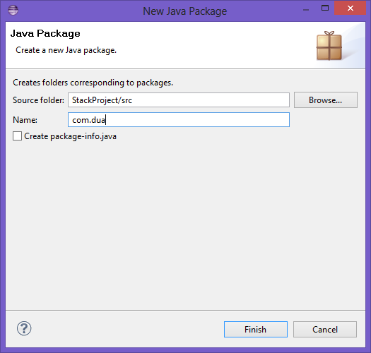
Gambar 3 Membuat Package di Eclipse
- Menjalankan program java harus ada public void main kecuali untuk junit testing dengan menu Run atau tekan tombol Ctrl+F11
Instalasi Bugzilla
- Unduh software bugzilla dari server praktikum
- Software installer disiapkan untuk system operasi windows
- Akses Bugzilla melalui web browser ke alamat IP tempat dimana Bugzilla diinstall
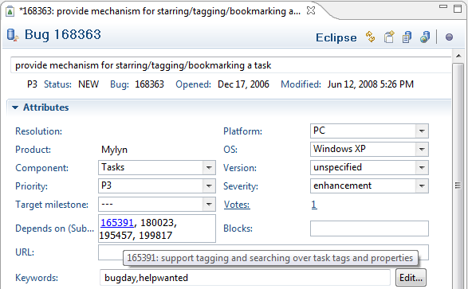
Gambar 4 Tampilan Bugzilla
Instalasi TestLink
- Unduh installer TestLink dari server praktikum
- Installer ini disiapkan untuk system operasi windows
- Dalam installer ini sudah ada database mySql dan web server
- Bila ingin terinstall dalam satu lingkungan yang terkendali unduh image VMWare dari server praktikum.
- Unduh VMWare Player dari server praktikum dan install.
- Ekstrak image TestLink ke dalam satu folder
- Jalankan image tersebut dari VMWare. Periksa nomor IP dari image ini, gunakan untuk mengakses server TestLink.

Gambar 5 TestLink
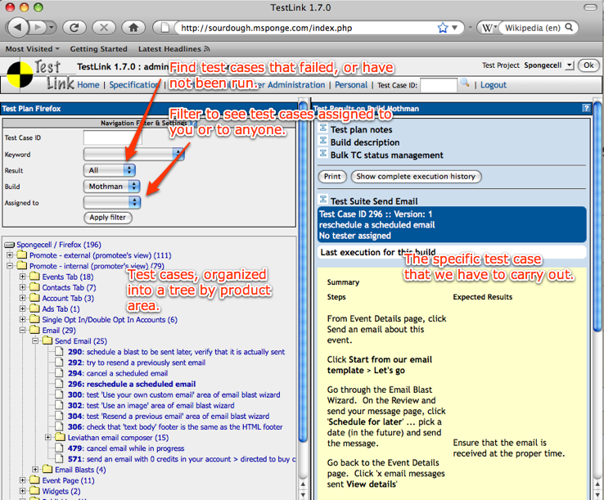
Gambar 6 Tampilan Akses TestLink
Instalasi Selenium
- Gunakan browser Firefox
- Unduh selenium sisi server dan sisi klien dari http://docs.seleniumhq.org/download/
- Unduh bisa dilakukan dari server praktikum

Gambar 7 Selenium WebDriver
- Untuk instalasi langsung dari web download biasanya firefox akan melakukan proteksi instalasi addon yang bukan berasal dari Mozilla. Izinkan instalasi addon ini melalui menu “Allow”
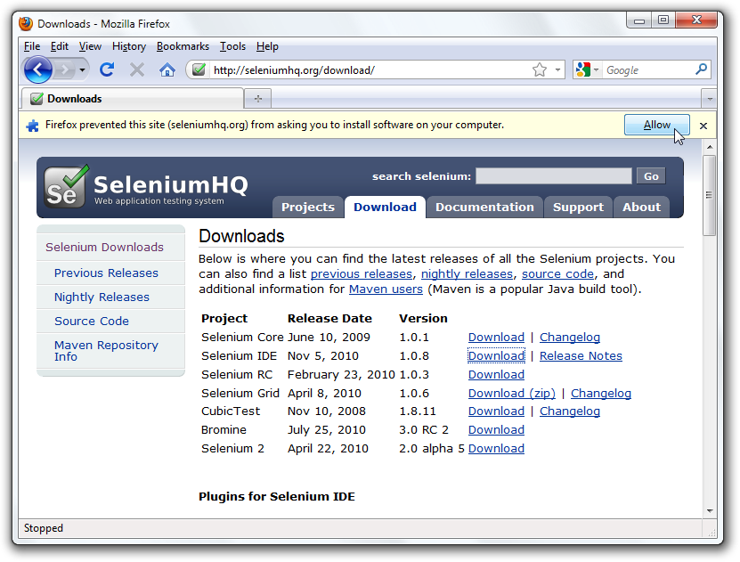
Gambar 8 Allow Instalasi Addon Selenium
- Firefox akan memunculkan window berikut
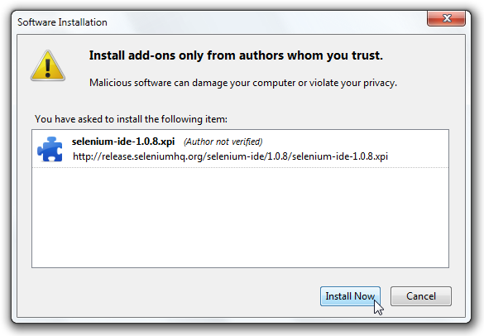
Gambar 9 Permintaan Izin dari Firefox
- Pilih “Install Now” lalu akan muncul pilihan untuk restart Firefox
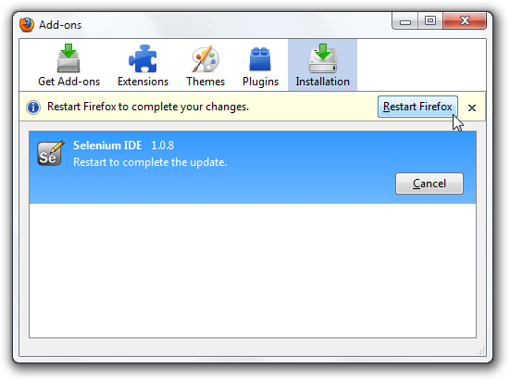
Gambar 10 Pilihan Restart Firefox
- Setelah restart kita akan temukan selenium dalam menu Firefox
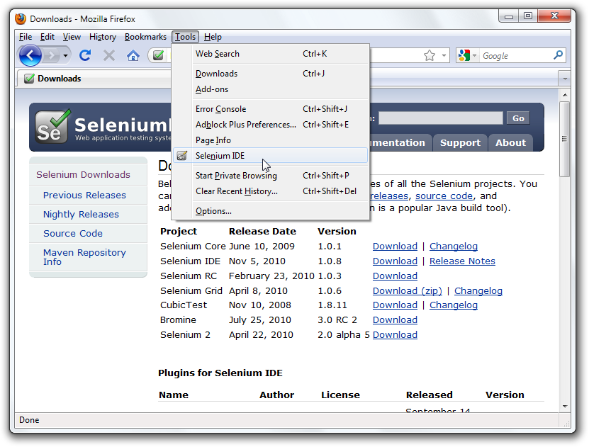
Gambar 11 Selenium di Menu Firefox

Laporan
Buatlah screenshoot dari setiap instalasi yang anda lakukan. Gunakan irfan view untuk proses capture gambar . Pilih foreground window sebagai obyek yang anda capture seperti gambar di bawah ini.
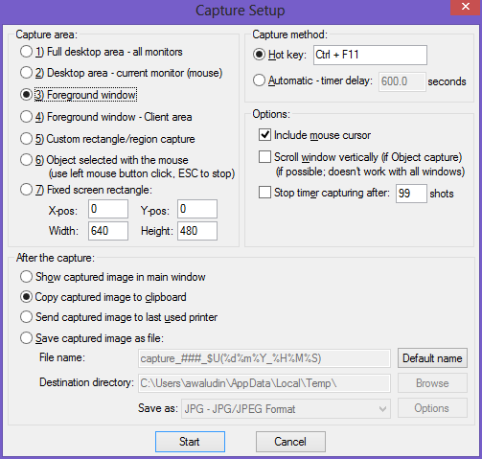
Gambar 12 Capture dengan Irfan View
Laporan dikirimkan ke awaludin@jtk.polban.ac.id pada hari praktikum

Praktikum | : | Mengenal Bentuk-bentuk Error
Waktu | :
Tujuan | : | - Mahasiswa menerapkan metoda development untuk memecahkan masalah perangkat lunak  - Mahasiswa menerapkan pendekatan modular untuk implementasi solusi perangkat lunak yang terstruktur dengan baik dan mengevaluasi efektivitasnya
Peralatan yang dibutuhkan | :
Pra Praktikum | :
Praktikum

Syntax errors
Syntax error adalah pernyataan tertulis (bagian dari kode) yang tidak sesuai dengan aturan bahasa pemrograman. Aturan bahasa pemrograman diperlihatkan dalam bentuk metalanguage ( (BNF, EBNF atau railroad diagrams) yang menjelaskan suatu bahasa.
Kebanyakan lingkungan pengembangan (IDE) modern sudah memiliki syntax prompts dan fitur auto-complete yang menolong menurunkan jumlah syntax error yang dibuat. Debugger built-in menolong dalam mencari dan menemukan lokasi error.
Systax error dapat disebabkan oleh:
- Kesalahan pengetikan dari reserved words
- Tanda baca yang hilang atau salah
- Nama variable yang tidak sesuai aturan bahasa tersebut.
- Gagal untuk menyelesaikan grup, misalnya ada IF tapi tidak ada END IF
Aktivitas 1
Ada lima syntax error di kode Visual Basic berikut ini. Coba anda temukan.
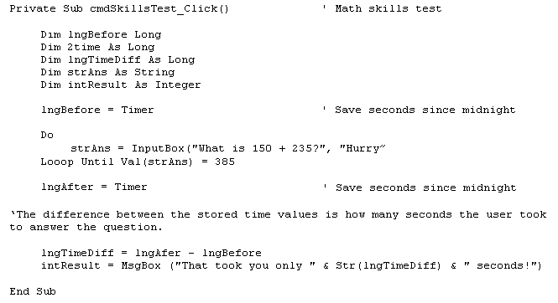
Aktivitas 1 PHP
Untuk code PHP berikut ini temukan dan perbaiki syntax error:
CODE | Error | Fixed code
Echo “Hello there”; | Spelling of function | Echo “Hello there”;
IF ($age < 13){  Echo “Child”  } | 1 error
IFS (age < 13){  Echo “Child”;  } | 2 errors
$count = 0;  WHILE count < 10  $count = $count + 1;  Echo “$count “;  } | 2 errors

Logic errors
Logic errors muncul ketika algoritma yang salah menghasilkan output yang tidak diharapkan. Logic error seharusnya dideteksi dengan pemeriksaan algoritma dengan data yang dipilih hati-hati. Peer checking atau pemeriksaan ulang oleh rekan kerja juga salah satu cara mendeteksi logic error.
Aktivitas 2
Periksa kode Visual Basic berikut untuk mencari logic error.
Private Sub cmdPrintSequence_Click()
Dim number As Integer
number= 11
Do
picSequence.Print number
number = number - 3
Loop Until number = 0
End Sub
Aktivitas 2 PHP
Dari baris PHP berikut ini tentukan output kode, jelaskan dan perbaiki logic error.:
- Algoritma berikut akan mencetak angka 1 sampai 5
(Output yang diharapkan adalah 1, 2, 3, 4, 5)
Code | Output | Jelaskan dan perbaiki error
$count = 0;
WHILE ($count < 3) {
$count = $count + 1;
Echo “ $count”;
}
$count = 0;
WHILE ($count < 5) {
Echo “ $count;
}
$index = 0;
WHILE ($index < 5) {
$count = $count + 1;
Echo “ $count”;
}
$count = 0;
WHILE ($count < 5) {
Echo “ $count
}
$count = 0;
WHILE ($count < 5) {
$count = $count - 1;
Echo “ $count”;
}

- Kode berikut menghitung rata-rata 2 angka.
(test data, masukkan 6, 4 seharusnya menampilkan 5)
Code | Output | Jelaskan dan perbaiki error
$average = $num1 + $num2 / 2;
Echo “The average is”; $average”;

- Algoritma berikut mencetak apakah seseorang boleh memilih atau tidak
Test Data | Output
14 | Tidak legal
25 | Legal
18 | Legal

Code | Jelaskan dan perbaiki error
IF ($age > 18) {
Echo “Legal”;
}ELSE{
Echo “Not legal”;
}
Memperbaiki logic errors
Logic errors bisa sangat sulit untuk ditemukan dan diperbaiki. Pemeriksaan dengan tangan terhadap algoritma dengan data test yang dipilih secara hati-hati biasanya menjadi jalan yang paling efektif untuk menemukan logic errors.
Kebanyakan IDE memiliki debugger yang memungkinkan menaruh breakpoints, watch, untuk mengobservasi variable atau rutin langkah satu baris. Programmer juga dapat menambahkan pernyataan output sementara untuk mengetahui apa yang terjadi pada variable tersebut.
Kode yang modular juga lebih mudah di debug untuk menemukan error.
Aktivitas 3
Berikut ini ada contoh kode Visual Basic. Coba anda cari logic error dalam kode tersebut. Bagaimana cara memperbaiki error tersebut?
Private Sub cmdSum_Click()
Dim number As Integer
Dim sum As Integer
number = Val(InputBox("Enter the integer number to be summed", number))
sum = 0
Do
number = number – 1
sum = sum + number
Loop Until number = 0
picDisplay Print "The sum of all integers between 0 and your number = " & sum
End Sub

Run-time errors
Run-time errors menyebabkan program gagal atau berhenti setelah dikompilasi atau dieksekusi. Run-time error bisa sangat sulit ditemukan. Run-time error biasanya ditemukan dengan cara menjalankan program dengan sekumpulan data yang dipilih secara hati-hati.
Penyebab run-time errors
Penyebab umum run-time errors diantaranya:
- Percobaan perhitungan aritmatika dimana tidak ada hasil misalnya pembagian dengan 0 dan tan 90°
- overflow, misanya menggunakan integer yang terlalu besar untuk disimpan dalam memori yang disediakan. Jadi dibeberapa mesin 32766 + 2 akan menghasilkan overflow dan pesan error atau nilai negative yang tidak diharapkan.
- Mencoba untuk mengakses lokasi memori yang tidak diperbolehkan misalnya mengakses elemen array [10] di array yang hanya memiliki 5 elemen.
Correcting run-time errors
Run-time errors sangat sulit untuk ditemukan jadi semua program harus melalui pengujian yang menyeluruh. Untuk menghindari biasanya kita gunakan error-handling routines.
In Visual Basic 6.0, for example
on Error GoTo ErrorHandler
[Your code here]
Exit Sub Prevents ErrorHandler executing if no error
ErrorHandler:
[error-handling routine - including a message]
Resume Re-executes code that caused the error
(Resume Next jumps to the line following the error)
End Sub
Activity 4 PHP
Explain and fix the run-time error of the following PHP code
Code | Output | Jelaskan dan perbaiki error
$count = 0;
WHILE ($count < 5) {
Echo “ $count”;
}

Laporan
Periksa dan perbaiki setiap aktivitas dalam praktikum di atas. Serahkan hasil dalam bentuk tabel-tabel.

Praktikum | : | Pengujian Sederhana Stack Java, Kalkulator javascript
Waktu | :
Tujuan | : | Setelah melaksanakan praktikum ini mahasiswa:  - Mampu melakukan pengujian terhadap software  - Mengenal JUnit sebagai tool pengujian  - Mampu membuat program sederhana sebagai System Under Test
Peralatan yang dibutuhkan | : | - Program stack.java dan stackImpl.java  - Eclipse dengan JUnit  - Koneksi ke internet
Pra Praktikum | : | Cari tahu tentang cara kerja Stack di computer melalui internet, cara kerja kalkulator aritmatika, dan system bilangan. Cari program kalkulator sederhana dalam bahasa Java yang menggunakan method sebagai representasi operasi aritmatika.
Praktikum
Sebelum memulai praktikum ini ada baiknya mahasiswa mereviu ulang pengetahuan dasar tentang stack.
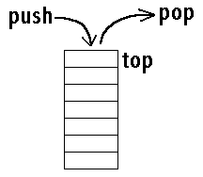
Gambar 13 Konsep Last In First Out dalam Stack
Dalam stack yang menganut konsep Last In First Out (Terakhi Masuk Pertama Keluar) ada operasi seperti berikut:
- Push(x) yaitu memasukkan x ke dalam stack
- Pop yaitu mengeluarkan isi stack yang paling atas
- Top yaitu mengintip isi stack yang paling atas
- Isempty yaitu untuk memeriksa apakah stack kosong atau ada isi
Lakukan praktikum berikut ini:
- Unduh file stack.java dan stackimpl.java dari server praktikum
- Buat sebuah project baru di eclipse, beri nama stackTesting
- Buat package baru di project explorer beri nama com
- Periksa ke windows explorer, masuk ke dalam folder tempat project ini disimpan. Biasanya ada di workspace dengan nama project dan ada subdirektori com
- Kopikan dua file yang tadi diunduh ke dalam subdirektori com tersebut
- Kembali ke eclipse, sorot Stack Project dalam project explorer, klik kanan, lalu refresh untuk menampilkan dua file yang baru kita tambahkan.
- Buka kedua file tanpa melihat isinya lalu refactor package atau rubah package name sesuai dengan nama package yang tadi anda buat.
- Buat JUnit Test Case dengan cara klik kanan di project explorer dan pilih JUnit Test Case
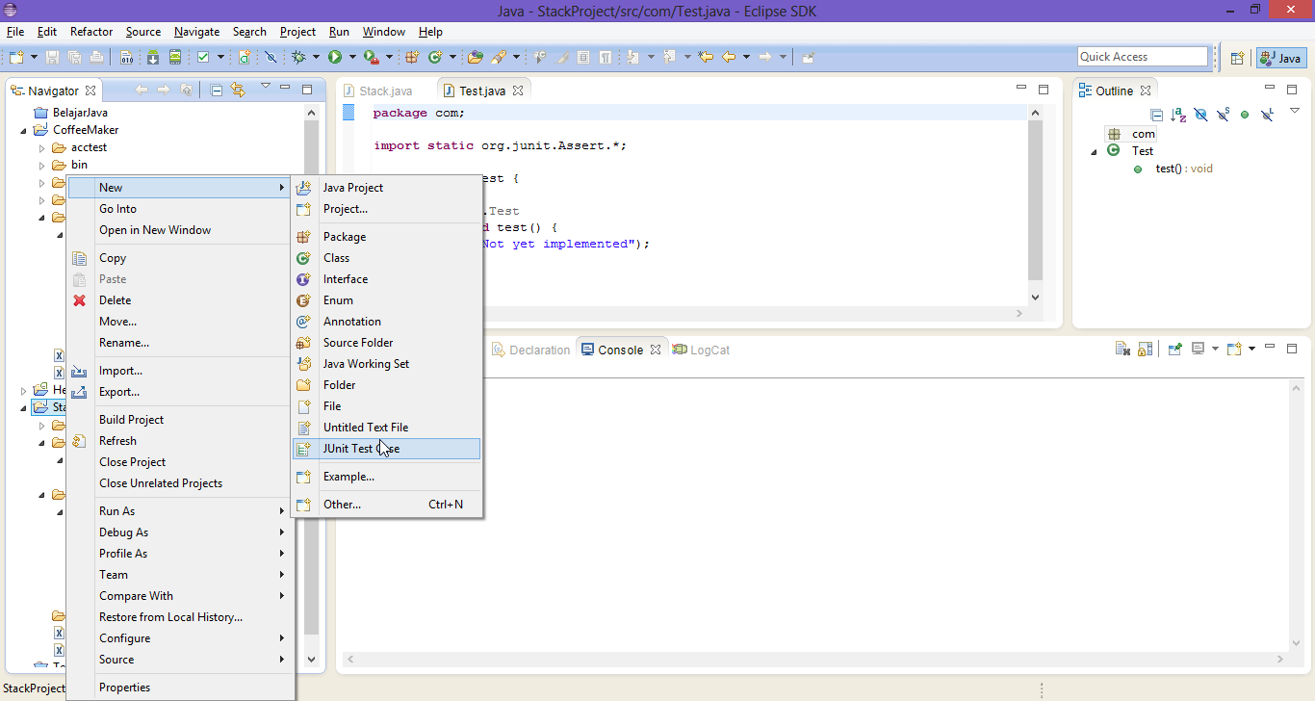
- Pilih package tempat file pengujian akan ditempatkan
- Isi nama dan pilih Class yang akan diuji dari Class Under Test
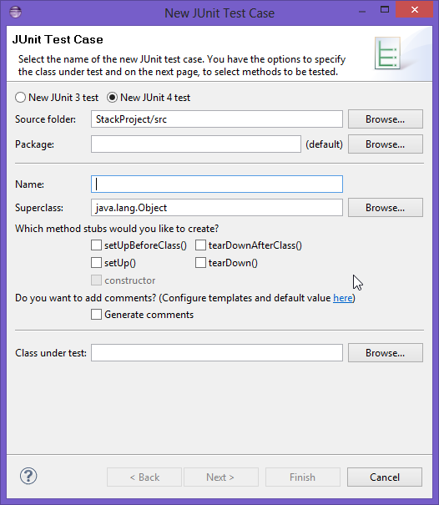
- Saat ini tidak perlu ada class under test yang anda pilih. Tekan tombol finish
- Lihat di eclipse sekarang ada file baru sesuai dengan nama yang anda buat.
- Ubah isi file yang masih berupa fail not yet implemented dengan pengujian sederhana. Misalkan kode seperti di bawah ini
assertTrue(“Apakah stack kosong”,isEmpty());
push(10);
push(15);
assertTrue(15,top());
pull();
assertTrue(10,top());

- Lalu jalankan pengujian dengan menggunakan menu Run Run As JUnit Test
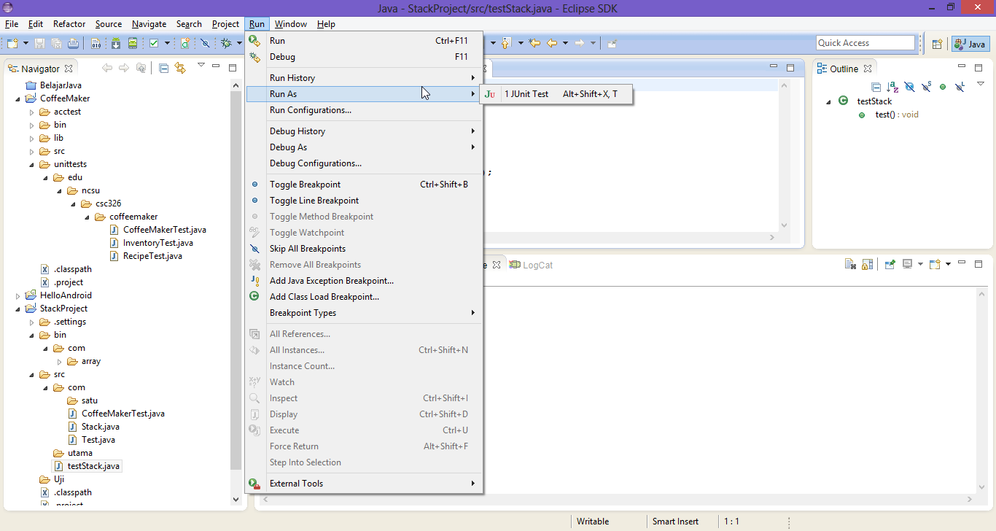
Gambar 14 JUnit Test dari Menu
- Pilih file/class yang akan dijalankan yaitu file test yang tadi dibuat. Setelah itu akan ada hasil pengujian di bagian bawah project explorer seperti gambar berikut:
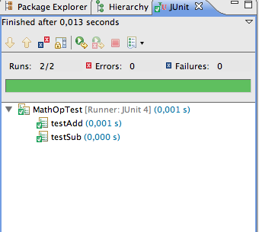
Gambar 15 Hasil Pengujian JUnit
- Selanjutnya anda buat beberapa kombinasi Test Case untuk memastikan bahwa implementasi di stackimpl.java sesuai dengan spesifikasi yang diinginkan.
- Periksa bila ada kesalahan
- Setelah selesai dengan stack, anda diminta untuk membuat program kalkulator sederhana dalam bahasa java.
- Perhatikan operasi kalkulator dibuat dalam bentuk method. Misalnya untuk operasi jumlah maka user harus memanggil method jumlah(a,b) dan mengembalikan suatu nilai sebagai hasil dari operasi penjumlahan.
- Operasi kalkulator yang harus dibuat adalah penjumlahan, pengurangan, perkalian, dan pembagian.
- Anda boleh menggunakan type integer untuk kalkulator sederhana, tetapi setelah selesai menggunakan semua operasi integer anda harus memodifikasi method supaya dapat melakukan operasi pecahan.
- Gunakan assertTrue sebagai operasi pengujian seperti contoh di atas.
Laporan
- Buat daftar pengujian yang anda lakukan terhadap program stackimpl.java dan screenshot hasil pengujian
- Laporkan code listing dari program yang anda buat dan test case yang anda gunakan untuk menguji program kalkulator. Sertakan juga hasil pengujiannya.

Praktikum | : | Unit Testing Coffee Maker (Black Box Testing)
Waktu | :
Tujuan | : | Setelah melakukan praktikum ini mahasiswa  - Mampu membaca spesifikasi program  - Mampu membuat daftar requirement sendiri  - Mampu menguji unit testing terhadap system yang terdiri atas beberapa file java
Peralatan yang dibutuhkan | : | - Coffee Maker JUnit Test  - Dokumentasi Coffee Maker
Pra Praktikum | : | Bacalah dokumentasi Coffee Maker agar lebih cepat selesai saat melakukan pengujian.
Praktikum
Berikut ini terjemahan dari dokumen requirement CoffeeMaker dari university of British Columbia Canada. Bila anda bisa memahami requirement dari bahasa Inggris (dokumen asli) itu lebih baik. Jurusan Ilmu Komputer di NCSU memiliki gedung baru di kampus Centennial. Kita semua tahu bahwa ilmuwan bidang computer menyenangi caffeine, karena itu Jurusan Ilmu Komputer berencana untuk menginstal CoffeeMaker di ruang santai gedung dimana laboratorium computer 24jam berada. Tugas kita adalah untuk menguji dan memodelkan fungsi dari CoffeeMaker. Kita hanya bekerja dengan kode logika dibelakang hardware, jadi hanya antarmuka berupa text yang digunakan untuk pengujian manual. Di bawah ini beberapa daftar requirement untuk system CoffeeMaker. Gunakan referensi ini saat mengerjakan praktikum anda.

Requirements - User Stories
Title: Waiting State
AccTest: checkOptions0 | Priority: 1 | Story Points: 2
Ketika Coffee Maker tidak sedang digunakan, dia akan menunggu input dari user. Ada enam opsi berbeda untuk input user yaitu: 1) add recipe, 2) delete a recipe, 3) edit a recipe, 4) add inventory, 5) check inventory, dan 6) purchase beverage.

Title: Add a Recipe
AccTest: addRecipe1 | Priority: 1 | Story Points: 2
Hanya tiga resep yang bisa ditambahkan kedalam Coffee Maker. Sebuah resep berisi nama, harga, jumlah kopi, jumlah susu, jumlah gula, dan jumlah coklat. Setiap nama resep harus unik dalam daftar resep. Harga harus diatur sebagai integer. Pesan status dicetak ke layar untuk memberi tahu apakah penambahan resep sukses atau tidak.Setelah selesai, Coffee Maker harus kembali ke waiting state.

Title: Delete a Recipe
AccTest: deleteRecipe1 | Priority: 2 | Story Points: 1
Sebuah resep bisa dihapus dari Coffe Maker jika ada dalam daftar resep. Resep diurut berdasarkan nama. Setelah selesai proses penghapusan Coffe Maker mencetak pesan keberhasilan penghapusan dan kembali ke waiting state.

Title: Edit a Recipe
AccTest: editRecipe1 | Priority: 2 | Story Points: 1
Sebuah resep bisa diedit di Coffee Maker jika sudah ada dalam daftar resep. Resep diurut berdasar nama. Jika sebuah resep sudah selesai dipilih, user akan memasukkan informasi baru untuk resep itu. Nama resep boleh tidak dirubah. Setelah selesai mengedit resep, pesan status akan dicetak di layar dan Coffee Maker kembali ke waiting state.

Title: Add Inventory
AccTest: addInventory 1 | Priority: 1 | Story Points: 2
Inventaris dapat ditambahkan ke dalam mesin setiap waktu melalui menu utama. Dan ditambahkan langsung ke inventaris yang ada di Coffee Maker. Tipe inventori yang ditambahkan ke Coffee Maker adalah coffee, milk, sugar, dan chocolate. Inventaris diukur menggunakan unit integer. Invetaris hanya bisa dikurangi dari dalam mesin Coffee Maker dengan membeli minuman. Setelah selesai pesan status akan dicetak dan Coffee Maker kembali ke waiting state.

Title: Check Inventory
AccTest: checkInventory | Priority: 2 | Story Points: 1
Inventaris dapat diperiksa setiap saat melalui menu utama. Unit setiap item di inventaris ditampilkan di layar. Setelah selesai Coffee Maker akan kembali ke waiting state.

Title: Purchase Beverage
AccTest: purchaseBeverage1 | Priority: 1 | Story Points: 2
User memilih minuman dan memasukkan sejumlah uang. Uang harus dalam bentuk integer. Jika minuman ada dalam buku resep dan user membayar dengan uang yang cukup maka minuman akan dikeluarkan dan kembalian yang dikeluarkan. User tidak dapat membeli minuman jika mereka tidak memasukkan uang yang cukup ke Coffee Maker. Uang user akan dikembalikan bila inventaris tidak cukup untuk membuat minuman. Setelah selesai Coffee Maker akan memperlihatkan pesan pembelian dan kembali ke menu utama.
Requirements - Use Cases
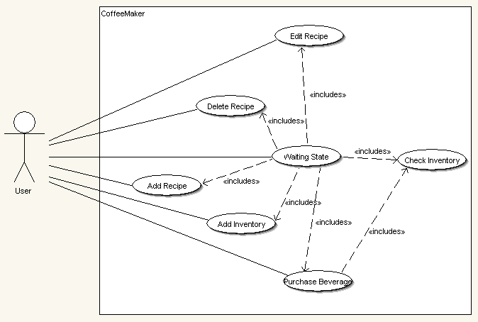
UC1: Flow of Events for the Waiting State Use Case
1.1 Preconditions: None
1.2 Main Flow: Coffee Maker menantikan input user. Ada enam opsi yang dapat dipilih yaitu [E1]: 1) add recipe [UC2], 2) delete a recipe [UC3], 3) edit a recipe [UC4], 4) add inventory [UC5], 5) check inventory [UC6], dan 6) purchase beverage [UC7].
UC2: Flow of Events for the Add Recipe Use Case
2.1 Preconditions: None
2.2 Main Flow: User memilih opsi dari menu untuk menambahkan resep. User memasukkan nama, harga [E2][E3][E4], unit coffee [E2][E3][E4], unit sugar [E2][E3][E4], unit milk [E2][E3][E4], dan units chocolate [E2][E3][E4] yang menjadi bagian resep tersebut [E1][E5]
2.3 Subflows: None
2.4 Alternative Flows:
[E1] Jika sudah ada tiga resep dalam system, maka resep yang baru tidak bisa ditambahkan oleh user. User kembali ke menu utama.
[E2] Harga harus dalam bentuk integer. Jika harga tidak integer maka pesan status akan ditampilkan dan user kembali ke menu utama.
[E3] Unit coffe, sugar, milk, dan chocolate harus integer. Jika ada nilai dari bahan yang tidak integer maka pesan status akan dicetak dilayar. Setelah itu user akan dikembalikan ke menu utama.
[E4] Harga dan unit bahan harus positif. Jika ada angka yang negative, pesan status akan dicetak, dan user kembali ke menu utama.
[E5] Jika nama resep sudah ada di system, resep baru tidak akan ditambahkan.
UC3: Flow of Events for the Delete Recipe Use Case
3.1 Preconditions: None
3.2 Main Flow: User akan diperlihatkan daftar semua resep. User diminta untuk memilih resep yang akan dihapus berdasarkan nomor. [S1][E1][E2][E3]
3.3 Subflows:
[S1] Pesan dicetak menerangkan keberhasilan penghapusan resep yang dipilih.
3.4 Alternative Flows:
[E1] Jika user memilih nomor yang berada diluar jangkauan nomor resep, user akan kembali ke menu utama.
[E2] Jika user memasukkan karakter alphabet, user akan dikembalikan ke menu utama.
[E3] Jika user memilih resep kosong untuk dihapus, user akan dikembalikan ke menu utama.

UC4: Flow of Events for the Edit Recipe Use Case
4.1 Preconditions: None
4.2 Main Flow: User akan diperlihatkan daftar resep di system dan diminta untuk memilih resep berdasarkan nomor yang akan diedit. [E1][E2] User memasukkan harga [E3][E4][E5], unit coffee [E3][E4][E5], unit sugar [E3][E4][E5], unit milk [E3][E4][E5], dan unit chocolate [E3][E4][E5] yang membentuk resep terpilih dimodifikasi. [E6]
4.3 Subflows: None
4.4 Alternative Flows:
[E1] Jika user memilih angka yang berada diluar batas angka resep, user akan kembali ke menu utama.
[E2] Jika user memasukkan karakter alphabet, user akan dikembalikan ke menu utama.
[E3] Harga harus integer. Jika harga bukan angka integer maka pesan status akan dicetak dan user kembali ke menu utama.
[E4] Unit coffee, sugar, milk, dan chocolate harus integer. Jika nilai unit dari bahan manapun tidak integer maka pesan status akan ditampilkan dan user dikembalikan ke menu utama.
[E5] Harga dan unit bahan harus positif. Jika ada angka yang negative, pesan status akan dicetak dan user dikembalikan ke menu utama.
[E6] Jika user memilikih resep kosong untuk diedit, user akan dikembalikan ke menu utama.

UC5: Flow of Events for the Add Inventory Use Case
5.1 Preconditions: None
5.2 Main Flow: User akan diminta untuk dari setiap empat bahan yang mereka ingin tambahkan ke inventaris [E1][E2]
5.3 Subflows: None
5.4 Alternative Flows:
[E1] Jika user memilih angka yang negative atau bukan integer, user akan diminta memasukkan ulang jumlah yang ingin dirubah.
[E2] Jika user memasukkan karakter huruf alphabet, user akan diminta memasukkan ulang jumlah yang diinginkan.

UC6: Flow of Events for the Check Inventory Use Case
6.1 Preconditions: None
6.2 Main Flow: User akan diperlihatkan daftar inventaris dari bahan di Coffee Maker.
6.3 Subflows: None
6.4 Alternative Flows: None

UC7: Flow of Events for the Purchase Beverage Use Case
7.1 Preconditions: None
7.2 Main Flow: User akan memilih minuman yang akan dibeli. User akan memasukkan uang untuk membayar minuman tersebut [S1][S2]
7.3 Subflows:
[S1] Coffee Maker akan memeriksa apakah bahan yang ada di inventaris cukup untuk membuat minuman yang dipilih. [E1]
[S2] Coffee Maker akan memeriksa apakah uang yang dimasukkan user cukup untuk membeli miniuman yang dipilih [E2], minuman akan dikeluarkan dan kembalian akan diberikan.
7.4 Alternative Flows:
[E1] Jika inventaris tidak cukup tersedia untuk membuat minuman, pesan akan ditampilkan. Uang user akan dikembalikan, dan user akan dikembalikan ke menu utama.
[E2] Jika user tidak memasukkan uang yang cukup, uang akan dikembalikan dan user akan kembali ke menu utama
Laporan
Buatlah Test Case untuk Unit Testing dari setiap fungsi UC di atas. Berikan hasilnya tanpa perlu memperbaiki kesalahan dari Coffee Maker.

Praktikum | : | Acceptance Testing Coffe Maker
Waktu | :
Tujuan | : | Setelah melaksanakan praktikum ini diharapkan mahasiswa:  - Mampu melakukan acceptance testing  - Mampu melihat pola dalam mempersiapkan acceptance testing  - Mampu membuat laporan acceptance testing sederhana
Peralatan yang dibutuhkan | : | - Dokumen daftar uji/test case  - Eclipse  - Coffee Maker
Pra Praktikum | : | Bacalah dokumen daftar uji untuk mempercepat pengujian
Praktikum
Baca kembali requirement Coffee Maker pada praktikum sebelumnya. Lakukan pengujian berdasarkan dokumen berikut. Bila ada requirement yang belum tercakup oleh dokumen ini, tambahkan!
Test ID | UC | Description | Expected Results | Actual Results
checkOptions1* | UC1 | Precondition: Run CoffeeMaker | Program Exits
checkOptions1* | UC1 | Enter: Menu option 0, "Exit" | Program Exits
checkOptions2 | UC2 | Precondition: Run CoffeeMaker | Add Recipe Functionality
checkOptions2 | UC2 | Enter: Menu option 1, "Add a recipe " | Add Recipe Functionality
checkOptions3 | UC3 | Precondition: Run CoffeeMaker | Delete Recipe Functionality
checkOptions3 | UC3 | Enter: Menu option 2, "Delete a recipe " | Delete Recipe Functionality
checkOptions4 | UC4 | Precondition: Run CoffeeMaker | Edit Recipe Functionality
checkOptions4 | UC4 | Enter: Menu option 5, "Edit a recipe " | Edit Recipe Functionality
checkOptions5 | UC5 | Precondition: Run CoffeeMaker | Add Inventory Functionality
checkOptions5 | UC5 | Enter: Menu option 4, "Add inventory" | Add Inventory Functionality
checkOptions6 | UC6 | Precondition: Run CoffeeMaker | Inventory Displays
checkOptions6 | UC6 | Enter: Menu option 5, "Check inventory" | Inventory Displays
checkOptions7 | UC7 | Precondition: Run CoffeeMaker | Make Coffee Functionality
checkOptions7 | UC7 | Enter: Menu option 6, "Make coffee" | Make Coffee Functionality
addRecipe1* | UC2 | Precondition: Run CoffeeMaker | Coffee successfully added.
addRecipe1* | UC2 | Enter: Menu option 1, "Add a recipe " | Coffee successfully added.
addRecipe1* | UC2 | Name: Coffee | Coffee successfully added.
addRecipe1* | UC2 | Price: 50 | Coffee successfully added.
addRecipe1* | UC2 | Coffee: 3 | Coffee successfully added.
addRecipe1* | UC2 | Milk: 1 | Coffee successfully added.
addRecipe1* | UC2 | Sugar: 1 | Coffee successfully added.
addRecipe1* | UC2 | Chocolate: 0 | Coffee successfully added.
addRecipe1* | UC2 | Return to main menu. | Coffee successfully added.
addRecipe2 | UC2 | Precondition: Run CoffeeMaker, addRecipe1 | Coffee could not be added.
addRecipe2 | UC2 | Enter: Menu option 1, "Add a recipe " | Coffee could not be added.
addRecipe2 | UC2 | Name: Coffee | Coffee could not be added.
addRecipe2 | UC2 | Price: 50 | Coffee could not be added.
addRecipe2 | UC2 | Coffee: 3 | Coffee could not be added.
addRecipe2 | UC2 | Milk: 1 | Coffee could not be added.
addRecipe2 | UC2 | Sugar: 1 | Coffee could not be added.
addRecipe2 | UC2 | Chocolate: 0 | Coffee could not be added.
addRecipe2 | UC2 | Return to main menu. | Coffee could not be added.
addRecipe3 | UC2 | Precondition: Run CoffeeMaker | Mocha could not be added. Price can not be negative.
addRecipe3 | UC2 | Enter: Menu option 1, "Add a recipe " | Mocha could not be added. Price can not be negative.
addRecipe3 | UC2 | Name: Mocha | Mocha could not be added. Price can not be negative.
addRecipe3 | UC2 | Price: -50 | Mocha could not be added. Price can not be negative.
addRecipe3 | UC2 | Return to main menu. | Mocha could not be added. Price can not be negative.
addRecipe4 | UC2 | Precondition: Run CoffeeMaker | Mocha could not be added. Units of coffee can not be negative.
addRecipe4 | UC2 | Enter: Menu option 1, "Add a recipe "
addRecipe4 | UC2 | Name: Mocha
addRecipe4 | UC2 | Price: 60
addRecipe4 | UC2 | Coffee: -3
addRecipe4 | UC2 | Return to main menu.
addRecipe5 | UC2 | Precondition: Run CoffeeMaker | Mocha could not be added. Units of milk can not be negative.
addRecipe5 | UC2 | Enter: Menu option 1, "Add a recipe " | Mocha could not be added. Units of milk can not be negative.
addRecipe5 | UC2 | Name: Mocha | Mocha could not be added. Units of milk can not be negative.
addRecipe5 | UC2 | Price: 60 | Mocha could not be added. Units of milk can not be negative.
addRecipe5 | UC2 | Coffee: 3 | Mocha could not be added. Units of milk can not be negative.
addRecipe5 | UC2 | Milk: -2 | Mocha could not be added. Units of milk can not be negative.
addRecipe5 | UC2 | Return to main menu. | Mocha could not be added. Units of milk can not be negative.
addRecipe6 | UC2 | Precondition: Run CoffeeMaker | Mocha could not be added. Units of sugar can not be negative.
addRecipe6 | UC2 | Enter: Menu option 1, "Add a recipe "
addRecipe6 | UC2 | Name: Mocha
addRecipe6 | UC2 | Price: 60
addRecipe6 | UC2 | Coffee: 3
addRecipe6 | UC2 | Milk: 2
addRecipe6 | UC2 | Sugar: -2
addRecipe6 | UC2 | Return to main menu.
addRecipe7 | UC2 | Precondition: Run CoffeeMaker | Mocha could not be added. Units of chocolate can not be negative.
addRecipe7 | UC2 | Enter: Menu option 1, "Add a recipe "
addRecipe7 | UC2 | Name: Mocha
addRecipe7 | UC2 | Price: 60
addRecipe7 | UC2 | Coffee: 3
addRecipe7 | UC2 | Milk: 2
addRecipe7 | UC2 | Sugar: 2
addRecipe7 | UC2 | Chocolate: -3
addRecipe7 | UC2 | Return to main menu.
addRecipe8 | UC2 | Precondition: Run CoffeeMaker | Please input an integer.
addRecipe8 | UC2 | Enter: Menu option 1, "Add a recipe " | Please input an integer.
addRecipe8 | UC2 | Name: Mocha | Please input an integer.
addRecipe8 | UC2 | Price: a | Please input an integer.
addRecipe8 | UC2 | Return to main menu. | Please input an integer.
addRecipe9 | UC2 | Precondition: Run CoffeeMaker | Please input an integer.
addRecipe9 | UC2 | Enter: Menu option 1, "Add a recipe " | Please input an integer.
addRecipe9 | UC2 | Name: Mocha | Please input an integer.
addRecipe9 | UC2 | Price: 60 | Please input an integer.
addRecipe9 | UC2 | Coffee: a | Please input an integer.
addRecipe9 | UC2 | Return to main menu. | Please input an integer.
addRecipe10 | UC2 | Precondition: Run CoffeeMaker | Please input an integer.
addRecipe10 | UC2 | Enter: Menu option 1, "Add a recipe " | Please input an integer.
addRecipe10 | UC2 | Name: Mocha | Please input an integer.
addRecipe10 | UC2 | Price: 60 | Please input an integer.
addRecipe10 | UC2 | Coffee: 3 | Please input an integer.
addRecipe10 | UC2 | Milk: a | Please input an integer.
addRecipe10 | UC2 | Return to main menu. | Please input an integer.
addRecipe11 | UC2 | Precondition: Run CoffeeMaker | Please input an integer.
addRecipe11 | UC2 | Enter: Menu option 1, "Add a recipe " | Please input an integer.
addRecipe11 | UC2 | Name: Mocha | Please input an integer.
addRecipe11 | UC2 | Price: 60 | Please input an integer.
addRecipe11 | UC2 | Coffee: 3 | Please input an integer.
addRecipe11 | UC2 | Milk: 2 | Please input an integer.
addRecipe11 | UC2 | Sugar: a | Please input an integer.
addRecipe11 | UC2 | Return to main menu. | Please input an integer.
addRecipe12 | UC2 | Precondition: Run CoffeeMaker | Please input an integer.
addRecipe12 | UC2 | Enter: Menu option 1, "Add a recipe " | Please input an integer.
addRecipe12 | UC2 | Name: Mocha | Please input an integer.
addRecipe12 | UC2 | Price: 60 | Please input an integer.
addRecipe12 | UC2 | Coffee: 3 | Please input an integer.
addRecipe12 | UC2 | Milk: 2 | Please input an integer.
addRecipe12 | UC2 | Sugar: 2 | Please input an integer.
addRecipe12 | UC2 | Chocolate: a | Please input an integer.
addRecipe12 | UC2 | Return to main menu. | Please input an integer.
addRecipe13 | UC2 | Precondition: Run CoffeeMaker, addRecipe1 | Coffee successfully added.
addRecipe13 | UC2 | Enter: Menu option 1, "Add a recipe " | Coffee successfully added.
addRecipe13 | UC2 | Name: Mocha | Coffee successfully added.
addRecipe13 | UC2 | Price: 60 | Coffee successfully added.
addRecipe13 | UC2 | Coffee: 3 | Coffee successfully added.
addRecipe13 | UC2 | Milk: 2 | Coffee successfully added.
addRecipe13 | UC2 | Sugar: 2 | Coffee successfully added.
addRecipe13 | UC2 | Chocolate: 3 | Coffee successfully added.
addRecipe13 | UC2 | Return to main menu. | Coffee successfully added.
addRecipe14 | UC2 | Precondition: Run CoffeeMaker, addRecipe13 | Coffee successfully added.
addRecipe14 | UC2 | Enter: Menu option 1, "Add a recipe " | Coffee successfully added.
addRecipe14 | UC2 | Name: Latte | Coffee successfully added.
addRecipe14 | UC2 | Price: 60 | Coffee successfully added.
addRecipe14 | UC2 | Coffee: 3 | Coffee successfully added.
addRecipe14 | UC2 | Milk: 3 | Coffee successfully added.
addRecipe14 | UC2 | Sugar: 2 | Coffee successfully added.
addRecipe14 | UC2 | Chocolate: 0 | Coffee successfully added.
addRecipe14 | UC2 | Return to main menu. | Coffee successfully added.
addRecipe15 | UC2 | Precondition: Run CoffeeMaker, addRecipe14 | Coffee could not be added.
addRecipe15 | UC2 | Enter: Menu option 1, "Add a recipe " | Coffee could not be added.
addRecipe15 | UC2 | Name: Hot Chocolate | Coffee could not be added.
addRecipe15 | UC2 | Price: 60 | Coffee could not be added.
addRecipe15 | UC2 | Coffee: 0 | Coffee could not be added.
addRecipe15 | UC2 | Milk: 2 | Coffee could not be added.
addRecipe15 | UC2 | Sugar: 2 | Coffee could not be added.
addRecipe15 | UC2 | Chocolate: 3 | Coffee could not be added.
addRecipe15 | UC2 | Return to main menu. | Coffee could not be added.
deleteRecipe1* | UC3 | Precondition: addRecipe1 has run successfully | Successfully deleted
deleteRecipe1* | UC3 | Enter: Menu option 2, "Delete a recipe " | Successfully deleted
deleteRecipe1* | UC3 | Select: Coffee | Successfully deleted
deleteRecipe1* | UC3 | Return to main menu. | Successfully deleted
deleteRecipe2 | UC3 | Precondition: Run CoffeeMaker | There are no recipes to delete
deleteRecipe2 | UC3 | Enter: Menu option 2, "Delete a recipe " | There are no recipes to delete
deleteRecipe2 | UC3 | Return to main menu. | There are no recipes to delete
editRecipe1* | UC4 | Precondition: addRecipe1 has run successfully | Coffee successfully added.
editRecipe1* | UC4 | Enter: Menu option 3, "Edit a recipe " | Coffee successfully added.
editRecipe1* | UC4 | Select: Coffee | Coffee successfully added.
editRecipe1* | UC4 | Price: 50 | Coffee successfully added.
editRecipe1* | UC4 | Coffee: 3 | Coffee successfully added.
editRecipe1* | UC4 | Milk: 1 | Coffee successfully added.
editRecipe1* | UC4 | Sugar: 1 | Coffee successfully added.
editRecipe1* | UC4 | Chocolate: 0 | Coffee successfully added.
editRecipe1* | UC4 | Return to main menu. | Coffee successfully added.
editRecipe2 | UC4 | Precondition: addRecipe1 has run successfully | Coffee could not be edited.
editRecipe2 | UC4 | Enter: Menu option 3, "Edit a recipe " | Coffee could not be edited.
editRecipe2 | UC4 | Select: Coffee | Coffee could not be edited.
editRecipe2 | UC4 | Price: 50 | Coffee could not be edited.
editRecipe2 | UC4 | Coffee: 3 | Coffee could not be edited.
editRecipe2 | UC4 | Milk: 1 | Coffee could not be edited.
editRecipe2 | UC4 | Sugar: 1 | Coffee could not be edited.
editRecipe2 | UC4 | Chocolate: 0 | Coffee could not be edited.
editRecipe2 | UC4 | Return to main menu. | Coffee could not be edited.
editRecipe3 | UC4 | Precondition: addRecipe1 has run successfully | Coffee could not be edited. Price can not be negative.
editRecipe3 | UC4 | Enter: Menu option 3, "Edit a recipe " | Coffee could not be edited. Price can not be negative.
editRecipe3 | UC4 | Select: Coffee | Coffee could not be edited. Price can not be negative.
editRecipe3 | UC4 | Price: -50 | Coffee could not be edited. Price can not be negative.
editRecipe3 | UC4 | Return to main menu. | Coffee could not be edited. Price can not be negative.
editRecipe4 | UC4 | Precondition: addRecipe1 has run successfully | Coffee could not be edited. Units of coffee can not be negative.
editRecipe4 | UC4 | Enter: Menu option 3, "Edit a recipe "
editRecipe4 | UC4 | Select: Coffee
editRecipe4 | UC4 | Price: 60
editRecipe4 | UC4 | Coffee: -3
editRecipe4 | UC4 | Return to main menu.
editRecipe5 | UC4 | Precondition: addRecipe1 has run successfully | Coffee could not be edited. Units of milk can not be negative.
editRecipe5 | UC4 | Enter: Menu option 3, "Edit a recipe "
editRecipe5 | UC4 | Select: Coffee
editRecipe5 | UC4 | Price: 60
editRecipe5 | UC4 | Coffee: 3
editRecipe5 | UC4 | Milk: -2
editRecipe5 | UC4 | Return to main menu.
editRecipe6 | UC4 | Precondition: addRecipe1 has run successfully | Coffee could not be edited. Units of sugar can not be negative.
editRecipe6 | UC4 | Enter: Menu option 3, "Edit a recipe "
editRecipe6 | UC4 | Select: Coffee
editRecipe6 | UC4 | Price: 60
editRecipe6 | UC4 | Coffee: 3
editRecipe6 | UC4 | Milk: 2
editRecipe6 | UC4 | Sugar: -2
editRecipe6 | UC4 | Return to main menu.
editRecipe7 | UC4 | Precondition: addRecipe1 has run successfully | Coffee could not be edited. Units of chocolate can not be negative.
editRecipe7 | UC4 | Enter: Menu option 3, "Edit a recipe "
editRecipe7 | UC4 | Select: Coffee
editRecipe7 | UC4 | Price: 60
editRecipe7 | UC4 | Coffee: 3
editRecipe7 | UC4 | Milk: 2
editRecipe7 | UC4 | Sugar: 2
editRecipe7 | UC4 | Chocolate: -3
editRecipe7 | UC4 | Return to main menu.
editRecipe8 | UC4 | Precondition: addRecipe1 has run successfully | Please input an integer.
editRecipe8 | UC4 | Enter: Menu option 3, "Edit a recipe " | Please input an integer.
editRecipe8 | UC4 | Select: Coffee | Please input an integer.
editRecipe8 | UC4 | Price: a | Please input an integer.
editRecipe8 | UC4 | Return to main menu. | Please input an integer.
editRecipe9 | UC4 | Precondition: Run CoffeeMaker | Please input an integer.
editRecipe9 | UC4 | Enter: Menu option 3, "Edit a recipe " | Please input an integer.
editRecipe9 | UC4 | Select: Coffee | Please input an integer.
editRecipe9 | UC4 | Price: 60 | Please input an integer.
editRecipe9 | UC4 | Coffee: a | Please input an integer.
editRecipe9 | UC4 | Return to main menu. | Please input an integer.
editRecipe10 | UC4 | Precondition: Run CoffeeMaker | Please input an integer.
editRecipe10 | UC4 | Enter: Menu option 3, "Edit a recipe " | Please input an integer.
editRecipe10 | UC4 | Select: Coffee | Please input an integer.
editRecipe10 | UC4 | Price: 60 | Please input an integer.
editRecipe10 | UC4 | Coffee: 3 | Please input an integer.
editRecipe10 | UC4 | Milk: a | Please input an integer.
editRecipe10 | UC4 | Return to main menu. | Please input an integer.
editRecipe11 | UC4 | Precondition: addRecipe1 has run successfully | Please input an integer.
editRecipe11 | UC4 | Enter: Menu option 3, "Edit a recipe " | Please input an integer.
editRecipe11 | UC4 | Select: Coffee | Please input an integer.
editRecipe11 | UC4 | Price: 60 | Please input an integer.
editRecipe11 | UC4 | Coffee: 3 | Please input an integer.
editRecipe11 | UC4 | Milk: 2 | Please input an integer.
editRecipe11 | UC4 | Sugar: a | Please input an integer.
editRecipe11 | UC4 | Return to main menu. | Please input an integer.
editRecipe12 | UC4 | Precondition: addRecipe1 has run successfully | Please input an integer.
editRecipe12 | UC4 | Enter: Menu option 3, "Edit a recipe " | Please input an integer.
editRecipe12 | UC4 | Select: Coffee | Please input an integer.
editRecipe12 | UC4 | Price: 60 | Please input an integer.
editRecipe12 | UC4 | Coffee: 3 | Please input an integer.
editRecipe12 | UC4 | Milk: 2 | Please input an integer.
editRecipe12 | UC4 | Sugar: 2 | Please input an integer.
editRecipe12 | UC4 | Chocolate: a | Please input an integer.
editRecipe12 | UC4 | Return to main menu. | Please input an integer.
addInventory1* | UC5 | Precondition: Run CoffeeMaker | Inventory successfully added
addInventory1* | UC5 | Enter: Menu option 4, "Add inventory" | Inventory successfully added
addInventory1* | UC5 | Coffee: 5 | Inventory successfully added
addInventory1* | UC5 | Milk: 3 | Inventory successfully added
addInventory1* | UC5 | Sugar: 7 | Inventory successfully added
addInventory1* | UC5 | Chocolate: 2 | Inventory successfully added
addInventory1* | UC5 | Return to main menu. | Inventory successfully added
addInventory2 | UC5 | Precondition: Run CoffeeMaker | Cannot add inventory. Units of coffee can not be negative
addInventory2 | UC5 | Enter: Menu option 4, "Add inventory" | Cannot add inventory. Units of coffee can not be negative
addInventory2 | UC5 | Coffee: -1 | Cannot add inventory. Units of coffee can not be negative
addInventory2 | UC5 | Return to main menu. | Cannot add inventory. Units of coffee can not be negative
addInventory3 | UC5 | Precondition: Run CoffeeMaker | Cannot add inventory. Units of milk can not be negative
addInventory3 | UC5 | Enter: Menu option 4, "Add inventory" | Cannot add inventory. Units of milk can not be negative
addInventory3 | UC5 | Coffee: 5 | Cannot add inventory. Units of milk can not be negative
addInventory3 | UC5 | Milk: -1 | Cannot add inventory. Units of milk can not be negative
addInventory3 | UC5 | Return to main menu. | Cannot add inventory. Units of milk can not be negative
addInventory4 | UC5 | Precondition: Run CoffeeMaker | Cannot add inventory. Units of sugar can not be negative
addInventory4 | UC5 | Enter: Menu option 4, "Add inventory" | Cannot add inventory. Units of sugar can not be negative
addInventory4 | UC5 | Coffee: 5 | Cannot add inventory. Units of sugar can not be negative
addInventory4 | UC5 | Milk: 3 | Cannot add inventory. Units of sugar can not be negative
addInventory4 | UC5 | Sugar: -1 | Cannot add inventory. Units of sugar can not be negative
addInventory4 | UC5 | Return to main menu. | Cannot add inventory. Units of sugar can not be negative
addInventory5 | UC5 | Precondition: Run CoffeeMaker | Cannot add inventory. Units of chocolate can not be negative
addInventory5 | UC5 | Enter: Menu option 4, "Add inventory" | Cannot add inventory. Units of chocolate can not be negative
addInventory5 | UC5 | Coffee: 5 | Cannot add inventory. Units of chocolate can not be negative
addInventory5 | UC5 | Milk: 3 | Cannot add inventory. Units of chocolate can not be negative
addInventory5 | UC5 | Sugar: 7 | Cannot add inventory. Units of chocolate can not be negative
addInventory5 | UC5 | Chocolate: -1 | Cannot add inventory. Units of chocolate can not be negative
addInventory5 | UC5 | Return to main menu. | Cannot add inventory. Units of chocolate can not be negative
addInventory6 | UC5 | Precondition: Run CoffeeMaker | Please input an integer.
addInventory6 | UC5 | Enter: Menu option 4, "Add inventory" | Please input an integer.
addInventory6 | UC5 | Coffee: a | Please input an integer.
addInventory6 | UC5 | Return to main menu. | Please input an integer.
addInventory7 | UC5 | Precondition: Run CoffeeMaker | Please input an integer.
addInventory7 | UC5 | Enter: Menu option 4, "Add inventory" | Please input an integer.
addInventory7 | UC5 | Coffee: 5 | Please input an integer.
addInventory7 | UC5 | Milk: a | Please input an integer.
addInventory7 | UC5 | Return to main menu. | Please input an integer.
addInventory8 | UC5 | Precondition: Run CoffeeMaker | Please input an integer.
addInventory8 | UC5 | Enter: Menu option 4, "Add inventory" | Please input an integer.
addInventory8 | UC5 | Coffee: 5 | Please input an integer.
addInventory8 | UC5 | Milk: 3 | Please input an integer.
addInventory8 | UC5 | Sugar: a | Please input an integer.
addInventory8 | UC5 | Return to main menu. | Please input an integer.
addInventory9 | UC5 | Precondition: Run CoffeeMaker | Please input an integer.
addInventory9 | UC5 | Enter: Menu option 4, "Add inventory" | Please input an integer.
addInventory9 | UC5 | Coffee: 5 | Please input an integer.
addInventory9 | UC5 | Milk: 3 | Please input an integer.
addInventory9 | UC5 | Sugar: 7 | Please input an integer.
addInventory9 | UC5 | Chocolate:a | Please input an integer.
addInventory9 | UC5 | Return to main menu. | Please input an integer.
checkInventory* | UC6 | Precondition:Run CoffeeMaker | Coffee: 15
checkInventory* | UC6 | Enter: Menu option 5, "Check inventory" | Milk: 15
checkInventory* | UC6 | Return to main menu. | Sugar: 15
checkInventory* | UC6 |  | Chocolate: 15
purchaseBeverage1* | UC7 | Precondition: addRecipe1 has successfully run | Your change is 10.
purchaseBeverage1* | UC7 | Enter: Menu option 6, "Make coffee "
purchaseBeverage1* | UC7 | Select: Coffee | Coffee: 12
purchaseBeverage1* | UC7 | Amount: 60 | Milk: 14
purchaseBeverage1* | UC7 | Return to main menu. | Sugar: 14
purchaseBeverage1* | UC7 | Enter: Menu option 5, "Check inventory " | Chocolate: 15
purchaseBeverage1* | UC7 | Return to main menu.
purchaseBeverage2 | UC7 | Precondition: addRecipe1 has successfully run | Your change is 40
purchaseBeverage2 | UC7 | Enter: Menu option 3, "Make coffee "
purchaseBeverage2 | UC7 | Select: Coffee | Coffee: 15
purchaseBeverage2 | UC7 | Amount: 40 | Milk: 15
purchaseBeverage2 | UC7 | Return to main menu. | Sugar: 15
purchaseBeverage2 | UC7 | Enter: Menu option 5, "Check inventory " | Chocolate: 15
purchaseBeverage2 | UC7 | Return to main menu.
purcahse Beverage3 | UC7 | Precondition: Run CoffeeMaker | Your change is 50
purcahse Beverage3 | UC7 | Enter: Menu option 1, "Add a recipe." | Your change is 50
purcahse Beverage3 | UC7 | Name: Coffee | Your change is 50
purcahse Beverage3 | UC7 | Price: 50 | Your change is 50
purcahse Beverage3 | UC7 | Coffee: 16 | Your change is 50
purcahse Beverage3 | UC7 | Milk: 1 | Your change is 50
purcahse Beverage3 | UC7 | Sugar: 1 | Your change is 50
purcahse Beverage3 | UC7 | Chocolate: 0 | Your change is 50
purcahse Beverage3 | UC7 | Return to main menu. | Your change is 50
purcahse Beverage3 | UC7 | Enter: Menu option 6, "Make coffee" | Your change is 50
purcahse Beverage3 | UC7 | Price: 50 | Your change is 50
purcahse Beverage3 | UC7 | Return to main menu. | Your change is 50

Laporan
Laporkan dokumen di atas dengan pembeda warna latar belakang untuk hasil pengujian yang tidak sesuai dengan hasil yang diharapkan.

Praktikum | : | Regression Testing Coffee Maker
Waktu | :
Tujuan | : | Setelah melaksanakan praktikum ini mahasiswa mampu:  - Mencari error di kode sumber dan memperbaikinya  - Melihat proses regression testing
Peralatan yang dibutuhkan | : | - Eclipse  - Kode sumber Coffee Maker
Pra Praktikum | : | Baca kembali hasil pengujian unit testing dan acceptance testing untuk mengidentifikasi bagian dari Coffee Maker yang menyulut kesalahan. Perbaiki dan lakukan pengujian unit testing dan acceptance testing yang sesuai.
Praktikum
Berdasarkan hasil pengujian di laboratorium 3 dan 4, periksa kode Coffee Maker dan lakukan perbaikan.
Setelah selesai dilakukan perbaikan lakukan unit testing dan acceptance testing sekali lagi untuk memastikan perubahan kode yang anda lakukan sudah memenuhi spesifikasi yang telah ditetapkan.
Laporan
Praktikum ini mengharuskan anda untuk mengirimkan kode sumber yang sudah diperbaiki kesalahannya.
Format perbaikan adalah dengan membuat kode sumber asal menjadi komentar, sedangkan kode sumber perbaikan menggantikan kode sumber asal.

Praktikum | : | Web Based Testing dengan Selenium
Waktu | : | 4 jam
Tujuan | : | - Mengenalkan tools pengujian aplikasi berbasis web  - Mampu membuat test case untuk aplikasi berbasis web  - Mampu melakukan pengujian otomatis menggunakan selenium
Peralatan yang dibutuhkan | : | - Browser Firefox  - Selenium plugin
Pra Praktikum | :
Praktikum
Selenium adalah tools untuk pengujian penerimaan (acceptance test) berbasis web dimana pengujian langsung dilakukan di browser. Selenium dapat dijalankan di Windows, Linux, dan Macintosh. Selenium diimplementasikan berbasis teknologi:
- JavaScript
- DHTML
- Frames
Komponen Selenium
- Selenium IDE
- Selenium Core
- Selenium RC
- Selenium Grid
Perintah dalam selenium terbagi dalam tiga kategori yaitu:
- Action: Aksi user pada aplikasi / perintah kepada browser untuk melakukan sesuatu. Perintah aksi ini akan memanipulasi state dari aplikasi. Contohnya:
  - Click link – click / Clickandwait
  - Memilih items
- Accessors: memeriksa state dari aplikasi dan menyimpan hasil dalam variable misalnya “storeTitle”.
- Assertions: Untuk validasi aplikasi kita gunakan assertions:
  - Verifikasi halaman web
  - Verifikasi text
  - Verifikasi alerts/peringatan
Assertion dala digunakan dalam 3 mode:
  - Assert
  - Verify
  - waitFor
Contohnya adalah “assertText”,”verifyText”, dan “waitForText”
Catatan:
  - Ketika “assert” gagal, maka test akan dihentikan
  - Ketika “verify” gagal, maka test akan dilanjutkan eksekusinya
  - Perintah “waitFor” akan menunggu sejumlah kondisi sampai True
Berikut ini praktikum, buatlah sebuah test suite yang berisi minium 4 test case:
- Praktikum #1
- Buka sebuah web misalnya www.google.com
- Ketikkan “himakom polban” di box input google.
- Klik di tempat yang kosong
- Klik tombol search
- Verifikasi apakah ada text “himakom polban”
- Assert title sebagai “himakom polban – google Search”
- Simpan test case dengan ekstensi .HTML
- Praktikum #2
- Buka google
- Ketik “Selenium RC” di box input google
- Klik di spot kosong diluar
- Klik tombol search
- Verifikasi ada test “Selenium RC”
- Assert title sebagai “Selenium RC – google Search”
- Simpan test case sebagai ekstensi .HTML
Cara membuat test case adalah dengan cara membuka firefox, open tools Selenium IDE, File Open new Test Suite selesai itu Add Test Cases dan simpan sebagai .HTML

Laporan
Kirimkan file hasil pengujian menggunakan selenium IDE melalui e-mail (file berekstensi .HTML)

Praktikum | : | Presentasi Review Praktikum
Waktu | :
Tujuan | : | Membuat ringkasan praktikum yang telah dilakukan
Peralatan yang dibutuhkan | : | Laporan praktikum sebelumnya
Pra Praktikum | :
Praktikum
Siapkan presentasi kelompok untuk setiap praktikum yang telah dilakukan dan ditugaskan.
Laporan
Tidak ada

Praktikum | : | Bug Tracking
Waktu | :
Tujuan | : | Mengenalkan bugzilla sebagai tools manajemen bugs
Peralatan yang dibutuhkan | : | - Bugzilla  - ATM Example
Pra Praktikum | :
Praktikum
Lakukan langkah-langkah berikut ini:
- Navigasi ke beberapa situs di bawah ini yang merupakan contoh gudang cacat perangkat lunak sungguhan dari industry. Yakinkan anda telah memperhatikan banyak contoh untuk melihat bagaimana penguji berpengalaman menulis laporan cacat perangkat lunak.
  - https://bugzilla.mozilla.org
  - http://bugzilla.kernel.org
  - https://issues.apache.org/bugzilla
  - http://www.openoffice.org/issues/query.cgi
  - https://bugs.eclipse.org/bugs
Kita akan menggunakan bugzilla untuk melaporkan bugs dalam software. Untuk itu akan diperkenalkan penggunaan bugzilla. Lakukan langkah-langkah praktikum berikut ini:
- Buka browser anda, lalu ketikkan alamat server praktikum
- Buat akun (account) anda sesuai petunjuk yang diberikan
- Login ke akun anda.
- Setelah login anda akan diarahkan ke menu utama. Perhatikan bar navigasi dan pencarian di bagian atas dan bawah halaman utama.
- Mulai melaporkan bug dengan cara klik link “New” pada bar navigasi atau “Enter New Bug Report”.
- Browser akan menampilkan halaman dimana anda harus memilih produk yang akan mendapatkan laporan bug. Klik “Test Produk” untuk mencoba-coba.
- Sebuah formulir akan diperlihatkan dan harus diisi sesuai dengan laporan yang akan dilakukan. Contohnya seperti gambar berikut ini
- Perhatikan field yang bisa anda gunakan untuk melaporkan bugs
  - Component: Produk yang besar bisa terdiri atas beberapa komponen. Pilih komponen yang bersesuaian untuk dilaporkan bug nya.
  - Version: versi dari software, bug dilaporkan untuk perbaikan versi selanjutnya.
  - Severity: kualitas kerusakan atau bug yang juga akan menentukan prioritas perbaikan.
  - Hardware dan OS: bug mungkin ada di versi hardware tertentu atau dibeberapa OS sekaligus.
  - Priority: Prioritas perbaikan yang harus dilakukan pada bugs
  - Initial state: laporan dimulai sebagai bugs baru, lalu ada penugasan bila laporan ini diterima untuk diperbaiki.
  - Assign to: ini adalah username dari orang yang ditugaskan untuk memperbaiki, verifikasi, atau analisa bug
  - CC & Default CC: satu fitur dari bugzilla adalah notifikasi kepada pihak yang tertarik dengan perubahan terhadap status bugs melalui e-mail. Masukkan username bugzilla yang valid untuk menghidupkan notifikasi ini.
  - URL: bagian ini biasanya digunakan untuk produk online, tapi bisa digunakan untuk alamat apapun yang relevan dengan bug
  - Summary: ini adalah bagian terpenting saat melaporkan bugs. Bagian ini akan digunakan untuk memberi nama pada bug agar mudah dan cepat dicari.
  - Description: meskipun bagian ini disebut deskripsi, ada beberapa bagian informasi yang harus dimasukkan dibagian ini. Beberapa informasi yang seharusnya ada dibagian ini adalah: deskripsi tingkat tinggi, langkah yang harus dijalankan, apa yang terjadi, apa yang seharusnya terjadi.
  - Add attachment: kadang sangat membantu jika kita sertakan data log, screenchost, dan file lain yang relevan dengan laporan.
  - Depends on & Blocks: untuk mencari hubungan antara bug dengan bug lainnya.
- Coba anda cari bug yang pernah anda lihat atau alami di software lain. Anda buat laporan yang serius.
- Klik tombol “Submit bug” di bagian bawah halaman. Nanti akan muncul halaman konfirmasi yang berisi beberapa detail. Harap perhatikan bahwa laporan yang anda buat akan terlihat oleh mahasiswa lain dan dosen, karena itu bersikaplah professional.
Melihat semua bug dari sebuah produk
- Klik tautan “Search” disalah satu bar navigasi.
- Tab awal adalah “Find a Specific Bug” tab yang lain “Advanced Search” klik ke tautan “Advanced Search”.
- Halaman pencarian lanjut sekarang terlihat dengan opsi untuk mencari bug berdasarkan field-field yang tersedia. Pilih “Test Product” dari daftar produk dan klik tombol “Search”

Edit Produk
- Klik tautan “Administration” pada salah satu bar navigasi.
- Klik tautan “Produk”
- Akan muncul daftar produk dimana anda punya hak untuk mengedit. Klik salah satu produk.
- Setelah itu akan muncul boring dimana anda bisa mengedit parameter dari produk yang sudah anda pilih.
Dalam praktikum ini disediakan sebuah javascript kalkulator sederhana. Dalam beberapa fungsi dengan jumlah angka dibelakang koma tertentu kalkulator ini akan bekerja dengan baik. Tetapi jika anda coba dengan beberapa kombinasi angka dan operasi aritmatika akan terlihat beberapa kesalahan yang nyata. Silahkan buat laporan bugzilla untuk javascript kalkulator tersebut.
Laporan
Laporan yang harus dikumpulkan adalah print out dari laporan produk yang anda buat (soft copy) melalui awaludin@jtk.polban.ac.id

Praktikum | : | Adhoc Functional Testing
Waktu | :
Tujuan | : | - Mahasiswa dapat membaca requirement dan membuat pengujian ad-hoc  - Memahami requirement ATM
Peralatan yang dibutuhkan | : | - ATM Example yang sudah dimodifikasi  - Eclipse dengan JUnit  - Bugzilla
Pra Praktikum | : | Baca requirement dari ATM sebelum memulai praktikum akan membantu kecepatan anda mengerjakan praktikum ini.
Praktikum
Requirement ATM
Perangkat lunak yang dirancang akan mengendalikan simulasi mesin teller otomatis ( ATM ) yang memiliki garis magnetik pembaca untuk membaca kartu ATM , keyboard dan layar untuk berinteraksi dengan pelanggan , slot untuk menyimpan amplop , dispenser uang tunai ( dalam kelipatan $ 20) , printer untuk mencetak penerimaan pelanggan, dan saklar kunci dioperasikan untuk memungkinkan operator untuk memulai atau menghentikan mesin . ATM akan berkomunikasi dengan komputer bank melalui link komunikasi yang tepat . ( Perangkat lunak pada terakhir ini bukan bagian dari persyaratan untuk praktikum ini . )
ATM akan melayani satu pelanggan pada satu waktu . Pelanggan akan diminta untuk memasukkan kartu ATM dan memasukkan nomor identifikasi pribadi ( PIN ) - yang keduanya akan dikirim ke bank untuk validasi sebagai bagian dari setiap transaksi . Pelanggan kemudian akan dapat melakukan satu atau lebih transaksi . Kartu ini akan disimpan dalam mesin sampai pelanggan menunjukkan bahwa ia / dia menginginkan ada transaksi lebih lanjut , di mana titik itu akan dikembalikan - kecuali seperti yang tercantum di bawah ini .

ATM harus mampu menyediakan layanan berikut kepada pelanggan :
- Pelanggan harus mampu membuat penarikan tunai dari rekening yang cocok terkait dengan kartu , dalam kelipatan $ 20,00. Persetujuan harus diperoleh dari bank sebelum kas ditiadakan .
- Pelanggan harus dapat melakukan deposit ke account terkait dengan kartu , yang terdiri dari uang tunai dan / atau cek dalam amplop . Pelanggan akan masukkan jumlah deposit ke ATM , tunduk pada verifikasi manual ketika amplop dihapus dari mesin oleh operator. Persetujuan harus diperoleh dari bank sebelum fisik menerima amplop .
- Pelanggan harus mampu melakukan transfer uang antara dua account yang terhubung ke kartu.
- Pelanggan harus mampu membuat informasi saldo dari rekening terkait dengan kartu.
- ATM akan berkomunikasi setiap transaksi ke bank dan mendapatkan verifikasi bahwa itu diperbolehkan oleh bank . Dalam kasus penarikan uang tunai atau deposito, pesan kedua akan dikirim setelah transaksi telah selesai secara fisik ( cash ditiadakan atau amplop diterima ) .
- Jika bank menentukan bahwa PIN pelanggan tidak valid , pelanggan akan diminta untuk memasukkan kembali PIN sebelum transaksi dapat dilanjutkan . Jika pelanggan tidak berhasil memasukkan PIN setelah tiga kali mencoba , kartu akan disimpan secara permanen oleh mesin , dan pelanggan harus menghubungi bank untuk mendapatkannya kembali .
- Jika transaksi gagal karena alasan apapun selain PIN tidak valid , ATM akan menampilkan penjelasan dari masalah, dan kemudian akan meminta pelanggan apakah ia / dia ingin melakukan transaksi lain .
- ATM ini akan menyediakan pelanggan dengan tanda terima dicetak untuk setiap transaksi yang berhasil , menunjukkan tanggal , waktu, lokasi mesin , jenis transaksi , akun ( s ) , jumlah, dan berakhir dan saldo yang tersedia ( s ) dari akun yang terpengaruh ( "untuk " account untuk tranfers ) .
- ATM akan memiliki sebuah panel operator dengan saklar kunci dioperasikan ( terletak di " dalam bank " sisi) yang akan memungkinkan operator untuk memulai dan menghentikan servis pelanggan . Ketika saklar dipindahkan ke posisi "off" , mesin akan dimatikan , sehingga operator dapat menghapus amplop deposito dan kembali mesin dengan uang tunai , penerimaan kosong , dll Operator akan diminta untuk memverifikasi dan masukkan total kas di tangan sebelum memulai sistem dari panel ini .

Masalah Domain Objects

Benda-benda berikut ini dapat diidentifikasi dengan melakukan analisis domain pada domain umum:

Entitas berwujud
- Mesin ATM itu sendiri - yang berisi sebagai berikut:
  - Card reader
  - Keyboard
  - kas dispenser
  - amplop akseptor
  - printer penerimaan
  - panel Operator
- pelanggan
- Kartu ATM
- operator
- Bank
Entitas tak berwujud
- rekening bank
Kejadian (event)
- Transaksi - dengan spesialisasi berikut
  - penarikan tunai
  - deposito
  - Transfer antar rekening
  - informasi saldo
interaksi
- Sistem startup oleh operator
- Sesi pemakaian pelanggan
- Setiap jenis transaksi yang tercantum di atas akan melibatkan beberapa interaksi pengguna.
- Ulangi masuknya PIN tidak valid
CATATAN: Meskipun semua benda-benda adalah bagian dari domain umum masalah kita, tidak semua perlu secara eksplisit dimodelkan oleh sistem ATM simulasi itu sendiri.

Use Case
Sistem Startup Use Case
Sistem ini dimulai ketika operator ternyata saklar pada panel operator ke posisi "ON". Operator akan diminta untuk memasukkan jumlah uang saat ini dalam dispenser tunai. Kemudian servis pelanggan dapat mulai - berakhir kemudian berakhir ketika operator membuat saklar kembali ke posisi "OFF".

Use Case Sesi
Sesi ini dimulai ketika memasukkan pelanggan kartu ATM ke dalam slot pembaca kartu dari mesin, yang berbunyi seperti kartu dimasukkan. ( Jika pembaca tidak bisa membaca kartu karena penyisipan tidak benar atau garis rusak, kartu dikeluarkan, layar kesalahan ditampilkan, dan tidak ada sesi dimulai. ) Pelanggan diminta untuk memasukkan PIN, dan diperbolehkan untuk melakukan satu atau lebih transaksi, dengan cara memilih transaksi mengetik setiap waktu dari menu pilihan. Sesi ini akan mulai meminta nomor kartu pelanggan dan PIN untuk transaksi. Setelah setiap transaksi yang berhasil, pelanggan ditanya apakah ia / dia ingin melakukan yang lain, setelah transaksi yang gagal karena alasan apapun kecuali jika kesalahan berasal dari PIN tidak valid, Extension Transaksi Gagal dijalankan. Bila pelanggan selesai melakukan transaksi, kartu dikeluarkan dari mesin dan sesi berakhir.

Transaksi Penarikan Kas Use Case
Transaksi penarikan tunai dimulai dari dalam sesi ketika pelanggan memilih penarikan tunai dari menu jenis transaksi. Pelanggan memilih jenis rekening dan kemudian memilih jumlah dolar dari menu jumlah. Sistem memverifikasi bahwa ia memiliki cukup uang di rekening untuk memenuhi permintaan. Jika tidak cukup, itu dilaporkan sebagai kegagalan sesi (Transaksi Gagal). Jika ada cukup uang, ia akan mengirimkan nomor pelanggan kartu, PIN, rekening yang dipilih dan jumlah uang ke bank, persetujuantransaksi . Jika transaksi ini disetujui, mesin mengeluarkan sejumlah uang tunai sesuai permintaan dan mencetak tanda terima . Jika transaksi ditolak karena PIN yang salah, ekstensi PIN salah dijalankan. Semua penolakan lainnya dilaporkan pada sesi, yang memulai Ekstensi Transaksi Gagal. Bank diberitahu apakah transaksi disetujui telah selesai atau belum selesai secara keseluruhan oleh mesin, jika sudah selesai maka bank melengkapi dengan mendebet rekening nasabah sesuai jumlah.

Transaksi Deposit Use Case
Transaksi deposit dimulai dari dalam sesi ketika pelanggan memilih deposit dari menu jenis transaksi yang mungkin. Pelanggan memilih jenis rekening deposit untuk (misalnya checking) dari menu account yang mungkin, dan kemudian memilih jumlah dolar dengan mengetik pada keyboard. Sistem mengirimkan nomor pelanggan kartu, PIN, rekening yang dipilih dan jumlah ke bank, untuk persetujuantransaksi. Jika transaksi ini disetujui, mesin menerima sebuah amplop dari pelanggan berisi uang tunai dan / atau cek dan kemudian mengeluarkan tanda terima. ( Jika pelanggan tidak memasukkan amplop dalam jangka waktu tertentu, operasi ini akan keluar dan transaksi deposit dibatalkan. ) Jika transaksi ditolak karena PIN yang salah, Ekstensi PIN salah dijalankan. Semua penolakan lainnya dilaporkan pada sesi, yang memulai Ekstensi Transaksi Gagal. Bank diberitahu apakah transaksi yang disetujui telah selesai atau tidak selesai secara keseluruhan oleh mesin, jika sudah selesai maka bank akan memproses kredit rekening nasabah sesuai jumlah - bergantung pada verifikasi manual amplop isi deposit dengan operator kemudian.

Transaksi Mentransfer Use Case
Transaksi transfer dimulai dari dalam sesi ketika pelanggan memilih transfer dari menu jenis transaksi yang mungkin. Pelanggan memilih jenis rekening untuk mentransfer dari ( misalnya Checking ) dari menu account yang mungkin, memilih account yang berbeda untuk tujuan transfer, dan kemudian memilih jumlah dolar dengan mengetik pada keyboard. Sistem mengirimkan nomor pelanggan kartu, PIN, rekening tujuan dan jumlah ke bank untuk persetujuan transaksi. Jika transaksi ini disetujui, mesin mengeluarkan tanda terima. Jika transaksi ditolak karena PIN yang salah, Ekstensi PIN salah dijalankan. Semua penolakan lainnya dilaporkan sesi, yang memulai Perpanjangan Transaksi Gagal. Bank akan mempertimbangkan transaksi selesai setelah telah disetujui.

Transaksi Informasi Saldo Use Case
Transaksi informasi saldo dimulai dari dalam sesi ketika pelanggan memilih informasi saldo dari menu jenis transaksi yang mungkin. Pelanggan memilih jenis account yang akan ditanyakan informasi saldonya. Sistem mengirimkan nomor kartu pelanggan, PIN dan rekening yang dipilih ke bank, untuk persetujuan transaksi. Jika transaksi ini disetujui bank mengirimkan saldo ke mesin dengan persetujuan, dan sistem akan mencetak pada tanda terima . Jika transaksi ditolak karena PIN yang salah, ekstensi PIN salah dijalankan. Semua penolakan lainnya dilaporkan sesi, yang memulai Ekstensi Transaksi Gagal.

Ekstensi PIN tidak valid
Ekstensi PIN tidak valid dimulai dari dalam transaksi ketika bank melaporkan bahwa transaksi pelanggan tidak disetujui karena PIN tidak valid. Pelanggan diwajibkan untuk memasukkan kembali PIN dan permintaan yang asli dikirim ke bank lagi. Jika bank sekarang menyetujui transaksi, atau menyetujui untuk beberapa alasan lain, kasus awal dilanjutkan, jika proses memasukkan PIN kembali diulang. Setelah PIN tersebut berhasil kembali masuk, digunakan untuk semua transaksi berikutnya dalam sesi. Jika pelanggan gagal tiga kali untuk memasukkan PIN yang benar, kartu tersebut disimpan secara permanen, layar akan ditampilkan informasi kepada pelanggan mengenai hal ini dan menyarankan ia / dia menghubungi bank , dan sesi seluruh pelanggan dibatalkan .

Ekstensi Transaksi Gagal
Sebuah ekstensi transaksi yang gagal dimulai dari sesi ketika kasus penggunaan transaksi gagal diselesaikan untuk beberapa alasan lain selain catatan berulang dari PIN tidak valid. Sebuah layar akan ditampilkan informasi kepada pelanggan mengenai masalah, dan pelanggan ditanya apakah ia / dia ingin melakukan transaksi lain.

State Diagram Simulasi Sesi ATM
State Diagram adalah alat analisis yang dapat digunakan ketika system (atau komponen system) melalui beberapa seri kondisi diskrit selama beroperasi. Secara umum atam akan berganti-ganti dua kondisi RUNNING dan STOPPED. Ada hal menarik misalnya ketika sudah mendapatkan PIN pelanggan, system dapat melakukan beberapa pilihan transaksi tanpa harus mengambil lagi PIN. State Diagram ATM diberikan seperti gambar di bawah ini.
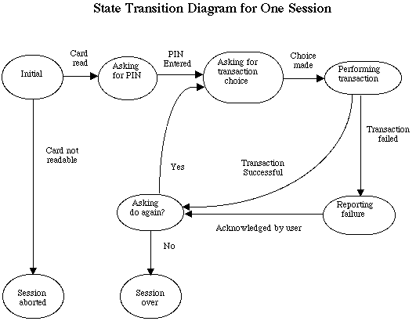
Gambar 10-1 State Diagram Simulasi Sesi ATM
Diagram Interaksi Simulasi Transaksi ATM
Diagram interaksi adalah alat anailisi yang digunakan ketika obyek berinteraksi dengan obyek lain untuk melakukan suatu pekerjaan. Salah satu tempat terjadinya interaksi dalam simulasi ATM adalah saat eksekusi transaksi, dimana transaksi harus berinteraksi dengan pelanggan (lewat ATM) untuk mendapatkan informasi spesifik (misalnya cash dispenser, printer). Di bawah ini adalah diagram interaksi untuk transaksi penarikan uang.
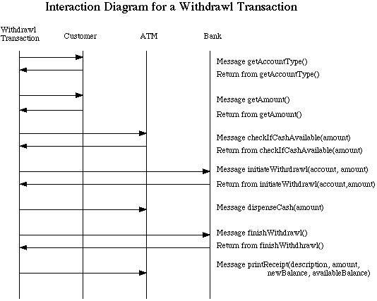
Gambar 10-2 Diagram Interaksi (Interaction Diagram) Simulasi Transaksi ATM
Setelah mengenal requirement dari system simulasi ATM ini maka lakukan tugas-tugas berikut:
Gunakan system simulasi ATM dengan cara mengunduh “ATM System – Lab 1 version 1.0.jar” dari server praktikum. Simpan di tempat yang mudah ditemukan untuk dijalankan dalam proses selanjutnya. Sistem harus bisa memulai eksekusi dengan menampilkan Graphical User Interface seperti yang ditunjukkan dalam lampiran A.
Ada dua nomor kartu ATM hard-coded yang valid beserta PIN nya.
Kartu nomor: 1 PIN: 42 Akun yang tersedia: Checking dan Savings
Kartu nomor: 2 PIN: 1234 Akun yang tersedia: Checking dan Money Market
Catatan: Kedua kartu tersebut mengakses akun checking yang sama.
Rekening inisial yang tersedia adalah:
Checking: $100 Savings: $1000 Money Market: $5000
Langkah percobaan adalah sebagai berikut
- Download system simulasi ATM versi 1.0 dari server praktikum
- Jalankan file JAR versi 1.0 sampai muncul GUI seperti diperlihatkan dalam lampiran A.
- Hidupkan ATM dengan menekan tombol “On”
- Masukkan jumlah uang $20 yang menjadi asumsi titik awal system. Perhatikan bahwa yang dimasukkan adalah jumlah lembaran uang $20, bukan total uang yang ada dalam ATM. Artinya bila dimasukkan 10 ada sebanyak $200 dalam ATM (10 lembar $20).
- Tekan tombol “Click to insert card” yang muncul diinterface utama dalam layar simulasi ATM.
- Layar akan berubah, menunjukkan pilihan user untuk memasukkan nomor kartu (karena tidak ada pembaca kartu fisik sungguhan). Perhatikan keterangan di atas, hanya ada dua nomor kartu yang valid. Masukkan angka 1 dan tekan Enter. Saat kembali ke layar utama, layar akan meminta nomor PIN untuk dimasukkan.
- Masukkan angka 42 sebagai nomor PIN menggunakan keypad simulasi dan tekan Enter. Display akan menampilkan pilihan 4 transaksi: withdraw (penarikan uang), deposit (penyetoran uang), balance inquiry (meminta jumlah saldo rekening), atau transfer (melakukan pengiriman uang).
- Tekan angka 2 dari keypad simulasi untuk memulai penyetoran uang. Display akan menanyakan ke akun mana penyetoran akan dilakukan: checking, savings, atau ke dalam akun money market.
- Tekan angka 2 dari keypad simulasi untuk memilih penyetoran ke akun tabungan (savings). Display akan meminta user untuk memasukkan jumlah uang yang akan disetorkan.
- Masukkan sejumlah uang positif misalnya 30 dan tekan Enter. Sebuah tombol yang mewakili user memasukkan amplop penyetoran akan muncul.
- Klik tombol tersebut untuk simulasi memasukkan amplop. Setelah itu display akan menanyakan apakah user ingin melakukan transaksi lain atau tidak.
- Tekan angka 2 pada keypad simulasi untuk menunjukkan kalau anda tidak ingin melakukan transaksi lain. Jendela utama akan memperlihatkan sebuah tombol muncul, sebagai simulai ATM yang mengeluarkan kartu ATM milik user.
- Tekan Tombol System Power sekali lagi untuk mematikan system ATM.
- Baca sekali lagi requirement di atas, lalu buatlah rencana pengujian sederhana yang berisi: Fungsi yang akan diuji, pendekatan pengujian (apakah semua fungsi diuji sedikit, atau beberapa fungsi tetapi diuji secara ekstensif), bagaimana pengujian akan dilakukan (apakah bagian yang umum tanpa ada kesalahan atau juga disertai pengujian bila ada kesalahan).
- Laporkan setiap kesalahan (error) melalui account bugzilla masing-masing setelah melakukan pengujian mandiri selama 30 menit sampai 1 jam. Laporan dalam format:
  - Fungsi yang diuji (contoh: bagian login)
  - Kondisi awal system (contoh system sedang on dan idle, atau tidak sedang melayani pelanggan)
  - Aksi yang akan dilakukan (contoh memasukkan kartu, memasukkan nomor kartu dan PIN yang sesuai)
  - Hasil yang diharapkan (misalnya system berhasil menerima pelanggan dan menampilkan menu pilihan untuk pelanggan).
Ketika melakukan pengujian ada hasil yang berbeda dengan hasil yang diharapkan, laporkan sebagai kesalahan di bugzilla.
- Minta rekan anda untuk mereview hasil pelaporan anda. Cari melalui box reporter.
- Tandai kesalahan yang dilaporkan terduplikasi. Koordinasikan dengan rekan anda mana yang dilaporkan lebih dari satu orang. Pastikan satu error hanya dilaporkan oleh satu orang dari kelompok anda. Caranya adalah dengan menandai kesalahan itu sebagai duplikat melalui menu Bugzilla.
Laporan
- Laporkan pengujian yang akan anda lakukan seperti yang dituliskan oleh panduan nomor 15 di atas.

Praktikum | : | Manual Functional Testing
Waktu | :
Tujuan | :
Peralatan yang dibutuhkan | :
Pra Praktikum | :
Praktikum
Masih menggunakan file simulasi ATM versi 1.0, perhatikan Uji Fungsi berikut

Use Case | Fungsi yang Diuji | Kondisi Awal Sistem | Input | Output Diharapkan
System Startup | System is started when the switch is turned "on" | System is off | Activate the "on" switch | System requests initial cash amount
System Startup | System accepts initial cash amount | System is requesting cash amount | Enter a legitimate amount | System is on
System Startup | Connection to the bank is established | System has just been turned on | Perform a legitimate inquiry transaction | System output should demonstrate that a connection has been established to the Bank
System Shutdown | System is shut down when the switch is turned "off" | System is on and not servicing a customer | Activate the "off" switch | System is off
System Shutdown | Connection to the Bank is terminated when the system is shut down | System has just been shut down |  | Verify from the bank side that a connection to the ATM no longer exists
Session | System reads a customer's ATM card | System is on and not servicing a customer | Insert a readable card | Card is accepted;  System asks for entry of PIN
Session | System rejects an unreadable card | System is on and not servicing a customer | Insert an unreadable card | Card is ejected;  System displays an error screen;  System is ready to start a new session
Session | System accepts customer's PIN | System is asking for entry of PIN | Enter a PIN | System displays a menu of transaction types
Session | System allows customer to perform a transaction | System is displaying menu of transaction types | Perform a transaction | System asks whether customer wants another transaction
Session | System allows multiple transactions in one session | System is asking whether customer wants another transaction | Answer yes | System displays a menu of transaction types
Session | Session ends when customer chooses not to do another transaction | System is asking whether customer wants another transaction | Answer no | System ejects card and is ready to start a new session
Transaction | Individual types of transaction will be tested below
Transaction | System handles an invalid PIN properly | A readable card has been entered | Enter an incorrect PIN and then attempt a transaction | The Invalid PIN Extension is performed
Withdrawal | System asks customer to choose an account to withdraw from | Menu of transaction types is being displayed | Choose Withdrawal transaction | System displays a menu of account types
Withdrawal | System asks customer to choose a dollar amount to withdraw | Menu of account types is being displayed | Choose checking account | System displays a menu of possible withdrawal amounts
Withdrawal | System performs a legitimate withdrawal transaction properly | System is displaying the menu of withdrawal amounts | Choose an amount that the system currently has and which is not greater than the account balance | System dispenses this amount of cash;  System prints a correct receipt showing amount and correct updated balance;  System records transaction correctly in the log (showing both message to the bank and approval back)
Withdrawal | System verifies that it has sufficient cash on hand to fulfill the request | System has been started up with less than the maximum withdrawal amount in cash on hand;  System is requesting a withdrawal amount | Choose an amount greater than what the system currently has | System displays an appropriate message and asks customer to choose a different amount
Withdrawal | System verifies that customer's balance is sufficient to fulfill the request | System is requesting a withdrawal amount | Choose an amount that the system currently has but which is greater than the account balance | System displays an appropriate message and offers customer the option of choosing to do another transaction or not.
Withdrawal | A withdrawal transaction can be cancelled by the customer any time prior to choosing the dollar amount | System is displaying menu of account types | Press "Cancel" key | System displays an appropriate message and offers customer the option of choosing to do another transaction or not.
Withdrawal | A withdrawal transaction can be cancelled by the customer any time prior to choosing the dollar amount | System is displaying menu of dollar amounts | Press "Cancel" key | System displays an appropriate message and offers customer the option of choosing to do another transaction or not.
Deposit | System asks customer to choose an account to deposit to | Menu of transaction types is being displayed | Choose Deposit transaction | System displays a menu of account types
Deposit | System asks customer to enter a dollar amount to deposit | Menu of account types is being displayed | Choose checking account | System displays a request for the customer to type a dollar amount
Deposit | System asks customer to insert an envelope | System is displaying a request for the customer to type a dollar amount | Enter a legitimate dollar amount | System requests that customer insert an envelope
Deposit | System performs a legitimate deposit transaction properly | System is requesting that customer insert an envelope | Insert an envelope | System accepts envelope;  System prints a correct receipt showing amount and correct updated balance;  System records transaction correctly in the log (showing message to the bank, approval back, and acceptance of the envelope)
Deposit | A deposit transaction can be cancelled by the customer any time prior to inserting an envelope | System is displaying menu of account types | Press "Cancel" key | System displays an appropriate message and offers customer the option of choosing to do another transaction or not.
Deposit | A deposit transaction can be cancelled by the customer any time prior to inserting an envelope | System is requesting customer to enter a dollar amount | Press "Cancel" key | System displays an appropriate message and offers customer the option of choosing to do another transaction or not.
Deposit | A deposit transaction can be cancelled by the customer any time prior to inserting an envelope | System is requesting customer to insert an envelope | Press "Cancel" key | System displays an appropriate message and offers customer the option of choosing to do another transaction or not.
Deposit | A deposit transaction is cancelled automatically if an envelope is not inserted within a reasonable time | System is requesting customer to insert an envelope | Wait for the request to time out | System displays an appropriate message and offers customer the option of choosing to do another transaction or not.
Transfer | System asks customer to choose an account to transfer from | Menu of transaction types is being displayed | Choose Transfer transaction | System displays a menu of account types specifying transfer from
Transfer | System asks customer to choose an account to transfer to | Menu of account types to transfer from is being displayed | Choose checking account | System displays a menu of account types specifying transfer to
Transfer | System asks customer to enter a dollar amount to transfer | Menu of account types to transfer to is being displayed | Choose savings account | System displays a request for the customer to type a dollar amount
Transfer | System performs a legitimate transfer transaction properly | System is displaying a request for the customer to type a dollar amount | Enter a legitimate dollar amount | System prints a correct receipt showing amount and correct updated balance;  System records transaction correctly in the log (showing both message to the bank and approval back)
Transfer | A transfer transaction can be cancelled by the customer any time prior to entering dollar amount | System is displaying menu of account types specifying transfer from | Press "Cancel" key | System displays an appropriate message and offers customer the option of choosing to do another transaction or not.
Transfer | A transfer transaction can be cancelled by the customer any time prior to entering dollar amount | System is displaying menu of account types specifying transfer to | Press "Cancel" key | System displays an appropriate message and offers customer the option of choosing to do another transaction or not.
Transfer | A transfer transaction can be cancelled by the customer any time prior to entering dollar amount | System is requesting customer to enter a dollar amount | Press "Cancel" key | System displays an appropriate message and offers customer the option of choosing to do another transaction or not.
Inquiry | System asks customer to choose an account to inquire about | Menu of transaction types is being displayed | Choose Inquiry transaction | System displays a menu of account types
Inquiry | System performs a legitimate inquiry transaction properly | System is displaying menu of account types | Choose checking account | System prints a correct receipt showing correct balance;  System records transaction correctly in the log (showing both message to the bank and approval back)
Inquiry | An inquiry transaction can be cancelled by the customer any time prior to choosing an account | System is displaying menu of account types | Press "Cancel" key | System displays an appropriate message and offers customer the option of choosing to do another transaction or not.
Invalid PIN Extension | Customer is asked to reenter PIN |  | Enter an incorrect PIN;  Attempt an inquiry transaction on the customer's checking account | Customer is asked to re-enter PIN
Invalid PIN Extension | Correct re-entry of PIN is accepted | Request to re-enter PIN is being displayed | Enter correct PIN | Original transaction completes successfully
Invalid PIN Extension | A correctly re-entered PIN is used for subsequent transactions | An incorrect PIN has been re-entered and transaction completed normally | Perform another transaction | This transaction completes successfully as well
Invalid PIN Extension | Incorrect re-entry of PIN is not accepted | Request to re-enter PIN is being displayed | Enter incorrect PIN | An appropriate message is displayed and re-entry of the PIN is again requested
Invalid PIN Extension | Correct re-entry of PIN on the second try is accepted | Request to re-enter PIN is being displayed | Enter incorrect PIN the first time, then correct PIN the second time | Original transaction completes successfully
Invalid PIN Extension | Correct re-entry of PIN on the third try is accepted | Request to re-enter PIN is being displayed | Enter incorrect PIN the first time and second times, then correct PIN the third time | Original transaction completes successfully
Invalid PIN Extension | Three incorrect re-entries of PIN result in retaining card and aborting transaction | Request to re-enter PIN is being displayed | Enter incorrect PIN three times | An appropriate message is displayed;  Card is retained by machine;  Session is terminated
Lakukan pengujian seperti yang tertulis pada petunjuk di tabel atas.

Laporan
Buat laporan hasil pengujian yang sesuai dan yang tidak sesuai dengan output yang diharapkan. Lakukan pelaporan bugs melalui Bugzilla.

Praktikum | : | Membuat Dokumen Requirement
Waktu | :
Tujuan | :
Peralatan yang dibutuhkan | : | TestLink, ATM simulation
Pra Praktikum | :
Praktikum
Untuk praktikum ini akan digunakan tools TestLink dalam pembuatan dokumen requirement. Periksa ulang requirement dari Simulasi ATM dan buat dalam format TestLink. TestLink adalah sebuah tools manajemen pengujian perangkat lunak yang tersedia secara gratis dan open source. Dalam praktikum sebelumnya setiap komponen pengujian dibuat secara terpisah. TestLink memungkinkan manajemen semua dokumen ini dalam satu aplikasi saja.
Untuk membuktikan bahwa sistem yang dibangun sesuai spesifikasi, penguji menggunakan pengujian berbasis requirement. Untuk setiap requirement, mereka merancang satu atau lebih Kasus Uji (Test Case). Pada akhir pelaksanaan ujian, manajer melaporkan pengujian yang telah dieksekusi dan requirement yang bersesuaian.
Berdasarkan informasi ini klien dan berbagai pemangku kepentingan memutuskan apakah sistem dapat ditransfer ke tahap uji coba berikutnya atau bisa segera dijalankan. Manajer uji menggunakan kombinasi pengujian berbasis risiko dan requirement untuk memastikan bahwa sistem yang dibangun sesuai dengan keinginan dari pelanggan dan perspektif stakeholder. Akibatnya, pengujian lengkap ini memberikan keuntungan sebagai berikut:
- Menghubungkan resiko dan requirement akan mengungkap hilangnya requirement terutama sekali yang berkaitan dengan resiko tinggi.
- Pengujian dapat difokuskan pada bagian paling penting yang biasanya mencakup resiko dengan prioritas paling tinggi.
- Berkomunikasi dalam bahasa yang sama dengan pelanggan dan pemangku kepentingan sehingga lebih mudah membuat laporan pada status Test Project.
Pembuatan dokumen tersedia pada level Test Project. Artinya Administrator harus enable fungsi ini untuk Test Project tertentu (Edit tautan Test Project di Jendela Utama). Kalau tidak, tautan ke dokumen requirement tidak akan tersedia.
Ada dua lever user dalam fitur ini. Kebanyakan dapat melihat requirement tetapi tidak dapat memodifikasinya.
Requirement akan dikelompokkan dala satu atau lebih Spesifikasi Sistem/Software/User Requirement.
Gambar 12-1 Kebergantungan Requirement dan Obyek yang Berkenaan
Untuk membuat dokumen requirement lakukan langkah-langkah berikut:
  - Klik Requirements Specification di Window Utama. Daftar Requirement Specifications akan diperlihatkan.
  - Tekan tombol Create untuk membuat sebuah dokumen.
  - Selaraskan ID, Title, Scope, dan Type
  - Tekan tombol Create untuk menambahkan data ke database. Anda dapat melihat title dokumen yang baru dibuat dalam daftara Requirements Specifications.
  - Klik title dari dokumen untuk pekerjaan selanjutnya. Jendela Requirement Specification akan terlihat.
Setiap requirement memiliki Identifier, Title, Scope, Status, dan Type. Ada parameter opsional “Expected Test Coverage” yang menentukan jumlah test case yang diperlukan.
Document ID haruslah unik dalam sebuah project dan maksimum 64 karakter. Scope adalah text dengan format HTML.
Status dapat bernilai VALID atau NOT_TESTABLE. NOT_TESTABLE tidak akan dihitung dalam mectrics.
Type requirement memiliki nilai berikut secara default:
- Functional
- Non Functional
- Use-Case
- Informational (biasanya menjadi NOT_TESTABLE)
- Constrain (batasan)
Requirement dapat dibuat/dimodifikasi atau dihapus secara manual melalui antar muka TestLink atau diimport sebagai file XML.
TestLink mendukung dua tipe CSV untuk mengimport requirement. Pertama adalah tipe sederhana yang hanya terdiri atas title dan scope disetiap baris. Kedua adalah tipe “Export from Doors” yang akan mencoba mendeteksi header dan memilih field yang sesuai. Import akan membandingkan title dan mencoba untuk mengatasi konflik. Ada tiga cara untuk melakukannya yaitu: update, membuat requirement dengan title yang sama, dan meloncati penambahan title yang memiliki konflik.
Requirement juga dapat dicari dengan cara memakai tautan “Search Requirements”. Pencarian dapat dilakukan dengan criteria:
- Req. Doc. ID
- Versi
- Title
- Scope
- Status
- Type
- Expected no. of test cases
- Test Case ID
- Custom
Jika ada lebih dari satu requirement, dimungkinkan untuk membandingkan versi menurut konten (scopenya). Klik “Compare version”. Halaman setelahnya memungkinkan pemilihan versi yang akan dibandingkan dan konteks yang akan diperlihatkan sebagai penanda perubahan.
Laporan
Periksa ulang requirement dari Simulasi ATM dan buat dalam format TestLink. Bentuknya dalam requirement tree saja.

Praktikum | : | Membuat Dokumen Test Case
Waktu | :
Tujuan | :
Peralatan yang dibutuhkan | :
Pra Praktikum | :
Praktikum
Hubungan Test Case dengan Requirement bersifat N to N. Artinya satu buah Test Case berhubungan dengan banyak Requirement atau satu requirement dapat dihubungkan dengan banyak Test Case. Cara menghubungkannya adalah melalui tautan Assign Requirements di Jendela Utama.
Kita dapat membuat Test Case dari Requirementsdengan cara membuka Requirement Specification Document yang berisi requirement yang ingin anda buatkan test casenya dan klik tombol “Create Test Cases”.
Gambar 13-1 Membuat Test Case dari Requirement
Pilih Requirement dan tentukan jumlah test case yang akan dibuat. Lalu tekan tombol “Create Test Cases”
Gambar 13-2 Hasil Pembuatan Test Case dari Requirements
TestLink secara otomatis akan membuat Test Suite dan Test Case sesuai struktur di pohon test case seperti dalam pohon requirement. TestLink juga akan memperlihatkan coverage dari requirement.

Laporan
Buat Test Case untuk requirement yang sudah anda buat di praktikum sebelumnya. Periksa keterkaitan antar requirement, test case, dan coveragenya.

Praktikum | : | Membuat Dokumen Test Plan
Waktu | :
Tujuan | :
Peralatan yang dibutuhkan | :
Pra Praktikum | :
Praktikum
Test Plan dapat dibuat dari halaman “Test Plan Management” oleh user yang memiliki hak dalam Test Project bersangkutan. Tekan tombol “Create” dan mulai masukkan datanya.
Definisi Test Plan berisi Title, description, dan status “Active”. Test Plan terdiri atas Test Case yang diimport dari Test Specification. Test Plan dapat dibuat dari Test Plan yang lain. Hal ini memungkinkan user untuk membuat Test Plan dari Test Case yang sudah ada.
Test Plan dapat dihapus oleh user yang memiliki hak. Test Plan yang dihapus akan menghapus juga datanya, termasuk Test Case, hasil, dan lain sebagainya. Test Plan tidak selalu harus dihapus, misalnya bisa di deactivated saja sehingga tidak akan hilang semua datanya.
User dapat menambahkan Test Case ke Test Plan dengan cara menggunakan tautan “Add/Remove Test Case” dari halaman utama. Data Test Specification dapat difilter dengan keyword. Kalau data sudah ditautkan dengan Test Plan, dia akan diberi tanda check-mark.
Gambar 16 Navigasi Test Case untuk Memilih dari Test Suite
Gambar 17 Jendela untuk Menambahkan Test Case ke Test Plan
Untuk menghapus Test Case dan Test Suite dari Test Plan diperlukan izin dari user yang dapat menggunakan “Add/Remove Test Cases”. Menghapus data dapat digunakan untuk membuat Test Plan pertama kali akrena tidak ada hasil.
Gambar 18 Frame untuk Modifikasi Isi Test Case dalam Test Plan
Test Plan dapat dieksekusi setelah penugasan user untuk test tersebut telah dilakukan. Caranya adalah dengan memilih menu dari sebelah kiri.
Gambar 19 Menugaskan User ke Test Plan

Laporan
Buatlah test plan untuk kasus Simulasi ATM. Buat Penugasan untuk Test Case User

Praktikum | : | Membuat Laporan Pengujian
Waktu | :
Tujuan | :
Peralatan yang dibutuhkan | :
Pra Praktikum | :
Praktikum
Untuk mendapatkan laporan, semua test plan harus dieksekusi. Eksekusi pengujian tentu dilakukan diluar TestLink karena setiap software yang dibangun mungkin tidak dibuat dalam bahasa yang sama dengan TestLink. Eksekusi di TestLink adalah sebuah proses menempatkan hasil dari Test Case (pass, fail, blocked).
Tautan “Test Report and Metrics” akan menampilkan laporan. Laporan dan Metrik dibuat berdasarkan Test Plan yang dipilih.
Test Report dapat dibuat dalam berbagai format, diantaranya:
  - HTML
  - Openoffice Writer
  - Openoffice Calc
  - MS Excel
  - MS Word
  - HTML e-mail

Laporan
Lakukan pengujian terhadap Simulasi ATM. Tugaskan setiap anggota kelompok untuk melakukan pengujian tersebut. Buat laporan lengkapnya.

Praktikum | : | Presentasi Review Praktikum 2
Waktu | :
Tujuan | :
Peralatan yang dibutuhkan | :
Pra Praktikum | :
Praktikum
Lakukan praktikum seperti minggu sebelumnya untuk menyelesaikan pengujian terhadap semua fungsi dalam Simulasi ATM.
Laporan

Praktikum | :
Waktu | :
Tujuan | :
Peralatan yang dibutuhkan | :
Pra Praktikum | :
Praktikum

Laporan

Praktikum | :
Waktu | :
Tujuan | :
Peralatan yang dibutuhkan | :
Pra Praktikum | :
Praktikum

Laporan

